L’assurance-maladie obligatoire suisse dans l’impasse. Une analyse du compromis socio-politique derrière la Loi fédé- rale sur l’assurance-maladie (LAMal).

Celâl Güney Université de Genève
Département d’Histoire-Économie-Société celal.gueney@ unige .ch
Gaia Valenti Université de Genève
Département d’Histoire-Économie-Société gaia.valenti@ unige .ch

Résumé
Cet article étudie les freins au changement du modèle de l’assurance maladie-suisse. La loi de 1994 sur l’assurance-maladie (LAMal), qui combine intervention publique et rôle important pour les assureurs privés, est un sujet central de l’actualité politique du pays depuis le début des années 2000, notamment du fait de l’augmentation constante des primes payées par la population et la hausse des coûts de la santé. Pourtant, les différentes tentatives de réformes ont échoué. Pour expliquer cette résistance, la littérature scientifique mobilise des explications qui soulignent les caractéristiques institutionnelles de la suisse comme le pouvoir des groupes d’intérêts ou la stabilité des coalitions de partis politiques. Cet article propose de complémenter cette approche au moyen des méthodes d’analyse néoréaliste proposées par Bruno Amable et Stefano Palombarini, en mettant avant comment les différentes composantes du bloc social dominant suisse sont affectés par les dynamiques économiques engendrées par la LAMal. En analysant comment les composantes des principaux blocs sociaux suisses ainsi que leurs attentes sont affectées par les effets distributifs de la LAMal, notre contribution met en avant l’importance des disparités régionales des primes de l’assurance-maladie obligatoire. Cet article montre que, puisque l’augmentation des primes n’affecte pas la base sociale du bloc social dominant, l’augmentation des primes et des coûts de la santé ne peuvent pas encore donner lieu à une remise en cause du modèle au niveau fédéral.

Mots-clés: Économie politique, assurance-maladie, bloc social, attentes sociales, Suisse
Codes JEL: I13; I18; I19; I14; P16

Introduction
Au sein de l’économie politique comparée et de l’analyse du changement institutionnel, la Suisse est un cas intéressant mais relativement peu étudié. L’architecture institutionnelle du modèle suisse est en outre si particulière que les différentes typologies de modèles de capita- lisme, que ce soit celle de la variété des capitalismes (Hall et Soskice 2001), de la variété des États-Providences (Esping-Andersen 1990) ou encore de la diversité des capitalismes (Amable 2005) ont eu bien des difficultés à proprement capturer le modèle suisse. Considérée comme une économie coordonnée de marché par Hall et Soskice (2001), Hall et Gingerich (2004) soulignent pourtant que la Suisse est l’un des outliers les plus évident à la classification binaire entre économie libérale et coordonnée de marché. Amable (2005) range la Suisse parmi les

modèles continentaux, mais concède que ce pays pourrait être considéré comme un cluster à part entière avec les Pays-Bas.
Au niveau national, l’économie politique suisse tient un caractère ambivalent entre, d’un côté, des institutions qui la situe clairement du côté des économies libérales de marché comme un droit du travail faible, des syndicats peu développés et, d’un autre côté, des éléments la distinguant fortement d’une économie libérale à l’anglo-saxonne tel qu’un haut degré de coopération entre les associations patronales, un marché intérieur très régulé et une gouver- nance d’entreprise peu transparente et peu protectrice des actionnaires minoritaires. Cette situation unique a ammené les rares contributions qui se sont penchées sur le modèle suisse à qualifier ce dernier de modèle « hybride » à mi-chemin entre une économie coordonnée et libérale de marché (Trampusch et Mach 2011).
La complexité et l’évolution du système de protection sociale suisse contribuent fortement aux difficultés de ces typologies à classifier le modèle social suisse ainsi qu’à son hybridité. Si ce dernier était considéré comme appartenant aux régimes libéraux par Esping-Andersen (1990), le changement institutionnel qui s’est opéré depuis les années 1980s a davantage rapproché la Suisse du modèle conservateur et demeure depuis « notoirement difficile à classifier » car elle est dans ce domaine une « cible mouvante » (Alexander H. Trechsel, Hanspeter Kriesi 2008, 155). L’État social suisse est aussi connu pour avoir été pendant très longtemps minimaliste et réticent au changement institutionnel, notamment à cause de ses institutions politiques fondamentales comme la démocratie directe et le fédéralisme (Obinger 1998).
Le fédéralisme a par exemple une influence considérable sur la taille restreinte de l’État social suisse, mais aussi sur la variation géographique des systèmes cantonaux de protection sociale. Si des sphères clés de la protection sociale ont progressivement été déléguées à la Confédération, comme le système de retraite, les allocations chômage et l’assurance-maladie, de nombreuses tâches telles que la taxation, l’éducation, l’assistance sociale, les services sociaux et les politiques familiales sont encore du ressort des cantons ainsi que des communes, de telle sorte que la Confédération ne dépense que 47% des dépenses publiques totales pour la protection sociale en Suisse1. À l’intérieur même du modèle suisse, il est donc possible d’identifier une variété de sous-régimes se rapprochant du modèle social-démocrate, conser- vateur ou libéral (Armingeon et al. 2004).
Parmi les institutions de la protection sociale, le système d’assurance-maladie est sans aucun doute celui qui reflète le plus le caractère hybride du capitalisme suisse. Depuis l’introduction de la loi fédérale sur l’assurance-maladie (LAMal) en 1996, ce système est a mi-chemin entre une assurance sociale et privée. L’assurance-maladie fut rendue obligatoire par la LAMal, mais est gérée par une myriade d’assurances privées qui sont formellement en concurrence. La souscription obligatoire à une assurance est individuelle et les assurés doivent payer une prime d’assurance mensuelle ainsi qu’une franchise annuelle, en échange du remboursement des coûts de santé de base. Les primes sont calculées indépendamment

1La répatition des dépenses publiques pour la protection sociale sont respectivement de 47% pour la Confé- dération, 36% pour les cantons et 17% pour les communes (Sciarini 2023, 40)

du revenu, du patrimoine, du risque des assurés et peuvent varier fortement d’un canton à l’autre. Le système suisse d’assurance-maladie repose donc selon Bolgiani et al. (2006) sur un compromis entre mécanismes de marché et régulation étatique, mais souffre d’un problème chronique, à savoir l’augmentation des coûts de la santé et des primes. À peine dix ans après la mise en oeuvre de la Lamal, Bolgiani et al. (2006) alertaient sur l’échec de cette réforme, axée sur le principe néolibéral de « managed competition », à endiguer cette augmentation des coûts qui se répercute de façon très inégalitaire sur les ménages étant donné que les primes ne sont pas proportionnelles au revenu. La réforme de la LAMal et la réduction des coûts devaient donc devenir la priorité de l’agenda politique dans les années à venir si l’on voulait garantir l’existence de l’assurance-maladie obligatoire en Suisse.
Trente ans après l’introduction de la LAMal, la réforme du système de santé est effecti- vement devenue une priorité pour les acteurs politiques, si bien que la population suisse a voté sur 16 objets concernant soit le système de santé ou l’assurance-maladie depuis l’acceptation de la Lamal en votation en 1994, sur un total de trente objets au total depuis la création de l’État fédéral en 1848 (voir tableau 1 de l’annexe). Mais l’économie politique du système de santé suisse est marquée par un profond paradoxe. Les nombreux problèmes soulignés par Bolgiani et al. (2006) se sont aggravés: les coûts de la santé et les primes d’assurance-maladie ont continué d’augmenter et de peser de manière préocuppante sur le budget des ménages. Mais cette aggravation de la situation n’a pas donné lieu à un soutien politique significatif permettant une réforme de la LAMal en faveur d’une réduction des coûts pour la majorité des ménages. Au contraire, la population suisse a refusé lors des votations de 2024 deux initiatives visant à alléger le coût des primes pour les ménages. La première proposait de fixer le montant maximal des primes à 10% du revenu des ménages (« initiative d’allègement des primes ») tandis que la deuxième proposait, plus modestement, que l’augmentation des primes ne dépasse pas un certain seuil qui aurait été déterminé par l’évolution des salaires et de la croissance économique.
Comment expliquer cette trajectoire paradoxale du changement institutionnel de l’assurance-maladie en Suisse? Différents types de facteurs sont mobilisés pour expliquer les freins aux réformes. Une certaine emphase est mise sur les caractéristiques institutionnelles du pays, notamment la démocratie semi-directe et le droit de référendum qui, pour Immergut (1992), offrent une possibilité aux groupes d’intérêts, ici notamment liés au domaine médical, d’influencer les processus politiques à leur avantage. Braun et Uhlmann (2009) mettent en avant les coalitions politiques organisées autour de préférences qui n’auraient pas changé suffisammen pour provoquer de reconfiguration. De Pietro et Crivelli (2015) mentionnent l’importance des campagnes éléctorales dans l’influence de l’opinion publique tandis que Trein (2025) ajoute à l’immobilisme politique le manque de confiance dans les experts et les profits du système d’assurance-maladie actuel.
Cet article propose de complémenter ces approches en mobilisant l’approche néoréaliste du changement institutionnel développée par Bruno Amable et Stefano Palombarini (2005; 2008; 2023; 2024). Il s’agira de comprendre pourquoi l’impasse du système d’assurance-maladie n’a pas encore trouvé de solution politique en mettant un accent l’incapacité à tirer un soutien

suffisant du bloc social dominant. Le concept central mobilisé dans le cadre de cet article est celui de bloc social, défini comme une aggrégation de groupes socio-politiques unifiés autour d’une stratégie politique. Les groupes socio-politiques renvoient quant à eux à des groupes d’individus partageant des attentes sociales similaires vis-à-vis des politiques publiques, du modèle socio-économique ainsi qu’en termes de valeurs. Dans cette perspective, le bloc social dominant est le bloc social dont la stratégie politique qui est à ses origines s’impose durable- ment dans l’espace politique2.
Si l’approche néoréaliste permet en effet d’adopter un cadre d’analyse permettant d’analyser la coévolution des institutions et de la dynamique économique ainsi que leurs relations d’influences réciproque avec les dynamiques politiques et idéologiques, elle sera ici employée à faire ressortir les caractéristiques socio-économiques des soutiens à la LAMal, en deçà des coalitions entre partis politiques. L’approche néoréaliste a en outre donné lieu a des analyses fructueuses du changement institutionnel au sein de modèles continentaux en crise systémique depuis plusieurs décennie, notamment la France et l’Italie (Amable et al. 2012; Amable et Palombarini 2017; 2018). Nous proposons ici d’élargir le champs des cas d’étude à la Suisse, qui permet d’analyser la stabilité plutôt que la crise politique.
Notre hypothèse de recherche est la suivante: l’impasse du système de l’assurance-maladie suisse perdure parce que les coûts engendrés par l’inefficience du système de « managed competition » ne touche pas (encore) les fractions les plus importantes du bloc social dominant (BSD) du pays, à savoir les groupes socio-politiques conservateurs et néolibéraux de la Suisse alémanique.
La première section esquisse l’histoire de la LAMal ainsi que ses origines en termes de compromis socio-politiques. Nous montrons que le cadre légal actuel est considéré par la littérature comme un compromis issu d’un changement de coalition, réunissant le parti socia- liste et l’union syndicale suisse (USS) au groupe dit « bourgois », incluant le parti du centre (PDC), le parti libéral-radical (PLR), la faîtière patronale (Vorort) et l’Union Démocratique du Centre (UDC). La deuxième section présente les caractéristiques principales du résultat de ce compromis, compris dans le cadre du concept de « managed competition », qui attribue un rôle prépondérant au secteur privé. Nous soulignons les conséquences économiques et politiques de ce modèle, dont le caractère régressif suscite une insatisfaction d’une partie de la population. La dernière section complète l’analyse en termes de coalitions politiques en mettant en évidence les attentes sociales de la population suisse vis-à-vis de deux dimensions du système de santé: l’augmentation de la franchise minimale et l’initiative sur l’allègement des primes. Les résultats de deux modèles logistiques indiquent qu’un fort clivage linguistique et économique structure le soutien et l’opposition à la LAMal: les groupes à faibles niveaux de revenu ont plus de probabilité de soutenir l’initiative d’allègement des primes et de s’opposer à l’augmentation de la franchise minimale, mais cette probabilité change drastiquement à travers les régions linguistiques.

2Pour une présentation détaillée du concept de bloc social en économie politique, voir Amable et Palombarini (2025). Il est aussi important de ne pas confondre les groupes socio-politiques avec les groupes socio-écono- miques, qui sont des groupes d’individus partageant des caractéristiques socio-démographiques similaires (âge, niveau de revenu, éducation etc.).

Le compromis socio-politique à l’origine de la Lamal
Dans leur analyse régulationniste du capitalisme suisse, Charles et Vallet (2024) affirment que l’émergence d’un capitalisme suisse organisé lors de la deuxième moitié du 19ème siècle est fondée sur les formes institutionnelles suivante: le fédéralisme et une démocratie directe favo- risant les compromis; un État activement engagé dans la construction d’infrastructures; et une politique commerciale axée sur une stratégie de « protectionnisme combatif ». Tout en haut de la hiérarchie institutionnelle du modèle suisse se trouve l’insertion dans le régime interna- tional, car l’accès aux marchés internationaux jouent un rôle crucial pour l’une des fractions les plus importantes du « bloc bourgeois-paysans », à savoir les industries exportatrices, représentées au niveau politique par le Vorort et les partis libéraux et centristes (dont surtout le Parti Radical-Démocratique, devenu le Parti Libéral-Radical, le Parti Démocrate-Chrétien devenu le Centre). L’alliance entre les intérêts contradictoire des industries exportatrices et les secteurs orientés vers le marché intérieur, qui constitue le coeur et la stabilité du bloc, est rendue possible par la nécessité des industries suisses à se défendre contre l’État et les industries étrangères (Charles et Vallet 2024; 2025).
L’importance d’un « bloc bourgeois » fait consensus dans la littérature. Le système poli- tique suisse est en effet connu pour la forte résilience et persistance d’une coalition politique dominante depuis le début du 20ème siècle entre, d’une part, les principaux partis politiques de droite: l’Union Démocratique du Centre (UDC), le Parti Libéral-Radical (PLR) et le Parti Démocrate-Chrétien (PDC) et, d’autre part, les principales organisations patronales à savoir le Vorort (devenu par la suite EconomieSuisse) qui réuni les plus grandes entreprises suisses, notamment celles orientés vers les marchés extérieurs; l’Association Suisse des Banquiers (ASB); l’Union Suisse des Arts et Métiers (USAM) réunissant les petites et moyennes entre- prises et l’Union Suisse des Paysans (USP). Ce « bloc bourgeois » serait à l’origine de la forme « organisée » (Mach 2007), « hybride » (Trampusch et Mach 2011) ou encore « libéral- corporatiste » du capitalisme suisse (Katzenstein 1980; 1984; 1985)
Comme dans d’autres pays européens, le développement d’une assurance maladie obliga- toire en Suisse prend ses racines à la fin du 19ème. Leimgruber (2008) note que le processus d’adoption de la sécurité sociale suisse est de nature paradoxale; elle est à la fois pionnière, du fait de l’influence précoce des politiques bismarckiennes, mais restera, tout au long de son histoire, relativement limitée dans la provision de prestations par le public, non seulement du fait de limites objectives et volontaires de la part des autorités centrales, mais aussi du fait du rôle prépondérant joué par le privé, une constante dans l’histoire de l’assurance maladie suisse, qui rappelle l’insistance de Leimgruber (2008) sur le rôle prépondérant du privé dans l’état social suisse. Deux autres caractéristiques institutionnelles du modèle suisse sont centrales dans l’analyse de ce développement historique des assurances sociales: le fédéralisme et la forme semi-directe de la démocratie.
Ces mêmes facteurs se retrouvent dans le cadre du développement de l’assurance-maladie. Geoffroy Legentilhomme montre en effet que celui-ci est issu du système des caisses d’entraide et des caisses professionnelles, des organisations privées, locales et le plus souvent liées à l’affiliation professionnelle, qui se développent après les années 1840 (Legentilhomme 2024). À

la fin du XIXe siècle, des pressions radicales et des syndicats poussent pour une réglementation des prestations, suite à des manquements financiers dans la gestion des caisses, et dans le sillage des premières impulsions pour le développement de la protection sociale en Europe, notamment en Allemagne. Les soins sont au centre de la première tentative d’instaurer une politique sociale, dans le cadre de l’élaboration de la Loi Forrer, du nom d’un politicien du parti Radical, acceptée par le parlement en 1889. Celle-ci prévoit une couverture obligatoire pour les soins et les accidents, notamment par le biais de caisses publiques, ainsi qu’une harmonisation des prestations (Legentilhomme 2024). Elle suscite une importante opposition de la part d’un groupe aux intérêts hétéroclites, des mutuelles aux représentants des médecins, ainsi que des syndicats et partis de la droite (Bonoli et Fossati 2024). Si la loi Forrer est rejetée par un référendum populaire en 1900, sa discussion aura donné une impulsion à la coalition d’assureurs qui s’organise afin de militer pour son rejet, notamment par la Fédération des Sociétés de secours mutuels de la Suisse Romande, composée des associations d’entraide de la Suisse francophone. Alliée à ses homologues germaniques, cette coalition mène ensuite une politique coordonnée dans les commissions extra-parlementaires chargées d’élaborer une alternative à la loi, qui prendra la forme nouvelle Loi fédérale sur l’assurance en cas de maladie et d’accidents en (LAMA). Acceptée en 1912, celle-ci ne comprend pas de caisses maladies publiques au niveau fédéral, ni d’obligation de souscription à une assurance, contrairement à la loi Forrer précédemment décrite; elle limite, pour les soins, à des subsides fédéraux qui impliquent également une forme d’harmonisation des prestations ((Legentilhomme 2024).
Le dispositif et la mise en place de loi Forrer reflète les trois caractéristiques précédem- ment mentionnées, paradigmatiques du modèle de la politique sociale suisse. D’abord, elle est décentralisée, puisqu’elle délègue aux cantons une partie de son application et appuie la continuation du modèle des caisses de secours locales. Ensuite, l’assurance-maladie est alors principalement fondée sur les assureurs privés, ici, principalement les caisses mutuelles. Enfin, le processus le montre l’importance des référendums populaires comme contre-pouvoir à l’exécutif et au législatif. Ici, on remarque également que l’importance de l’offensive par les caisses privées contre la loi Forrer est claire (Legentilhomme 2024). On remarque également le poids des groupes d’intérêts dans la politique Suisse, tant dans les campagnes de votations, que dans les commissions extra-parlementaires chargées d’élaborer les lois.
Si les caisses privées sont ensuite amenées à changer, en s’étendant hors des corps professionnels et au-delà des barrières cantonales, le fonctionnement reposant sur un système local et principalement privé continue d’être la norme pour les assurances-maladies tout au long du XXème siècle. Ce principe est également connu sous le nom de « principe de subsidiarité » (Trein et al. 2023).
Les décennies suivant la LAMA voient des évolutions décisives dans la prise en charges des soins, notamment par une centralisation de leur organisation et une extension des prestations. Les caisses de secours, progressivement appelées caisses d’assurance-maladie, s’organisent de plus en plus avec les réseaux de médecins, formant notamment des accords sur les prix et une augmentation du remboursement des prestations. En cause non seulement la nouvelle

législation fédérale de 1911, mais également l’augmentation de la compétition entre les caisses ainsi que les progrès en médecine (Legentilhomme 2024).
Dans l’entre-deux-guerres puis dans les années 1940, le pression internationale ainsi que de nombreux débats internes aux pays donne lieu à différentes controverses au sujet de tentatives de réformes de l’assurance-maladie. Plusieurs groupes d’intérêts se dessinent. En 1945, par exemple, le Concordat des assurances maladies, groupe d’intérêt des assureurs, demande à l’exécutif fédéral d’instaurer l’obligation de souscrire à une assurance maladie pour pour les couches les plus précaires. Il se positionne en faveur de la « loi Bircher », qui vise à accroître l’obligation d’assurance dans ce sens. Contrairement à 1911, où les médecins s’allient aux assureurs, un désaccord se dessine avec les représentants des médecins. En 1945, la loi est soumise au vote, et est refusée par une large majorité des votants (Legentilhomme 2024). En 1949, le refus par 75% des votants des votants du complément à la loi fédérale sur la tuberculose marque un nouvel échec pour l’extension de la couverture obligatoire. Selon Buclin (2020), ces échecs s’expliquent, tout comme la prédominance du modèle libéral dans l’État social suisse, par la faiblesse structurelle des forces socialistes et communistes. Cette infériorité, constante depuis l’entre-deux-guerres et particulièrement marquée en comparaison avec le reste de l’Europe occidentale, s’exerce face à l’alliance durable entre les partis de la droite libérale et les représentants du monde agricole, le « bloc bourgeois » présenté plus tôt.
La deuxième partie du siècle, notamment après une révision mineure de la loi en 1964, voit une augmentation croissante de la pression en faveur d’un changement . La hausse des coûts de la santé et le développement de la sécurité sociale dans les pays Européens dévoilent encore les conséquences du modèle suisse pour le pouvoir d’achat des plus bas revenus. Si, en 1971, 90% de la population est assurée, contre 48% en 1945, l’absence d’affiliation obligatoire et la possibilité de faire varier les franchises entraînent des inégalités, puisque les assurances peuvent refuser ou augmenter les cotisation des personnes jugées les plus à risque (Buclin 2020). Des réformes ont lieu au niveau cantonal, et instaurent ainsi des disparités entre cantons (Bolgiani et al. 2006). De ce fait, la réforme du modèle fédéral d’assurance-maladie devient une priorité pour les partis de gauche, notamment le Parti Socialiste (PS) et le Parti du Travail (PDT). Suivent des tentatives d’instauration de l’affiliation obligatoire et d’extension des prestations échouent au niveau fédéral. Notons par exemple une initiative populaire du Parti socialiste (PS), refusée par 70 % des votants en 1974, qui vise à étendre la prise en charge et à rendre l’affiliation obligatoire. A noter que le contre-projet proposé par le conseil fédéral et soumis au vote à cette même occasion, qui est plus souple et ne prévoit l’affiliation obligatoire que pour des minorités, est également refusée. Deux programmes d’urgence pour la maîtrise des coûts, proposés par le gouvernement, sont rejetés par référendum en 1977 et 1987 (Braun et Uhlmann 2009).
Une autre initiative populaire, votée en 1994 et cette fois-ci appuyée par les syndicats, est également rejetée. Le Concordat des caisses-maladies suisses échoue également à augmenter les subventions fédérales dans dans une initiative votée en 1992, qui, alors qu’elle bat le record du plus grand nombre de signatures à une initiative au moment de sa soumission, est

refusée par 60.7% des votants3. La persistance des tentatives de révision montre un consensus politique autour de la nécessité de révision du modèle, mais une forte opposition sur les alter- natives. Pour Braun et Uhlmann (2009), deux dimensions cristallisent les principaux points de controverse. D’abord, la détermination du modèle le plus adapté à contenir les coûts pose la question de l’articulation entre le public et le privé (« organization »). Ensuite, on s’affronte sur la répartition des coûts (« equity) ». Dans ces débats, les partis de gauche (principalement le PS et le parti du Travail (PDT)) et les syndicats se positionnent en faveur d’un modèle plus centraliste et redistributif, s’y opposent les partis conservateurs et libéraux, les associations patronales ainsi qu’une partie des organisations de médecins (Trein et al. 2023).
Cet équilibre change dans la décennie suivante, qui voit l’adoption de la LAMal, cadre juridique encore en vigueur. Pressé entre-autres par l’augmentation des coûts, le Conseil fédéral entame une révision de la loi en 1991, mandatant un groupe d’experts. Le projet de loi est débattu au parlement entre 1992 et 1994, puis accepté par une large majorité des parlementaires. La révision est alors le fruit d’une alliance entre le PS, le Parti libéral- radical (PLR) et le Parti démocrate chrétien (PDC). Parmi les changements principaux, notons l’introduction de l’assurance obligatoire, l’extension des prestations couvertes par l’assurance de base, suppression de la différence de genre comme motif de différenciation des primes et l’introduction d’une compensation des risques entre assurances. L’étendue du changement institutionnel entraînée par cette réforme est discutée par la littérature. Bertozzi et Gilardi (2008) insistent sur la continuité qu’elle représente dans ses aspects libéraux, puisqu’elle conserve un rôle important pour le secteur privé. Braun et Uhlmann (2009) expliquent que, si le changement est faible dans le modèle de l’assurance (« organization »), la dimension est bien plus présente dans cette réforme. En effet, la réforme de la LAMal introduit une assurance de base dominante et une harmonisation des subsides. Pour ces auteurs, l’articulation de ces deux dimensions explique la possibilité du compromis : les partis du « bloc bourgois » ( PLR, PDC et UDC) fléchissent sur la dimension égalitaire et redistributive précisément parce que la réforme conserve le rôle du privé. Le modèle esquissé par la réforme est alors également considéré comme capable de contenir les coûts.
Les prises de position en faveur du référendum, auquel la loi n’échappe pas, reflètent les contours de ce compromis. Celui-ci, est lancé par une coalition d’intérêts hétéroclites, notamment composé de certaines caisses maladies. A cette coalition, qui regroupe l’UDC, qui avait pourtant voté en faveur au parlement, certains petits partis d’extrême-droites, ainsi que le PDT, qui font campagne pour le rejet de la loi, s’opposent le PS et le PLR, mais également le Vorort, faîtière des organisations patronales, le concordat des caisses maladies, et l’Union Syndicale Suisse (Delgrande et Linder 1995). Cette alliance fait la différence puisque la LAMAL elle est finalement acceptée à 51.8 % des voies.

Fonctionnement et dynamiques de l’assurance-maladie en Suisse
Alors que le système de santé et l’État social suisse de manière plus général sont le plus souvent considérés comme un modèle Bismarckien (Armingeon 2001; Braun et Uhlmann 2009;

3(« Initiative populaire fédérale 'pour une assurance-maladie financièrement supportable (Initiative des caisses-maladie)' » 2026)

Häusermann 2010; Mohajer-Bastami et al. 2025; Levy 2022), certaines contributions soulignent davantage leur caractère hybride ou bien libéral-conservateur (Bolgiani et al. 2006). Lorsque l’on se penche d’une manière précise sur le système d’assurance-maladie obligatoire, ce dernier révèle être néanmoins fortement fondés sur des principes néolibéraux. Le néolibéra- lisme se distingue du laissez-faire par l’idée que le marché concurrentiel, considéré comme le mécanisme de coordination le plus efficient, est fragile et requiert donc une intervention régulatrice de l’État afin de garantir son existence (Amable 2023). Cette intervention est d’autant plus nécessaire en présence d’asymmétries d’information et de sélection des risques, ce qui est typiquement le cas de l’assurance-maladie.
Le principe de « managed competition » qui a fortement inspiré les législateurs à l’origine de la LAMal, est fondée sur cette idée: le marché libre ne fonctionnant pas naturellement dans le secteur de la santé, l’État doit jouer un rôle de régulateur afin de promouvoir la compétition entre les assureurs (Enthoven 1993; Bolgiani et al. 2006). L’État fédéral a joué ce rôle en rendant l’assurance-maladie obligatoire et en interdisant la possibilité aux assureurs de refuser l’adhésion de potentiels assurés. Les compagnies d’assurance font en outre face à une régulation extensive de la Confédération: elles doivent garantir la couverture d’un même panier de biens et services médicaux défini par l’État; ne peuvent pas pratiquer la sélection des risques; et doivent opérer en tant qu’organisation à but non-lucratif pour ses activités liées à l’assurance-maladie obligatoire4 (Okma et Crivelli 2013, 107).
L’État joue aussi son rôle de régulateur dans le système de santé de part son financement partiel; le contrôle des prix et de la qualité des produits pharmaceutiques; son contrôle de la santé publique; et les activitiés de recherche et d’éducation dans le domaine de santé. L’État collabore étroitement avec les corporations de médecins et d’assureurs, qui négocient le montant des tariffs pour le remboursement des services (De Pietro et Crivelli 2015, 19-20).
La mise en oeuvre de la Lamal avait pour ambition de remplir cinq objectifs: (1) garantir un accès universel aux soins de base ainsi que leur qualité (2); (3) maîtriser la hausse des primes, des coûts de la santé et garantir leur transparence (4); (5) garantir la solidarité entre les individus. Lors de la campagne en faveur du oui à la LAMal en 1994, les vertus d’une « véritable concurrence entre les caisses, les médecins et les hôpitaux » constituaient l’argument principal du Conseil fédéral afin de d’atteindre une partie de ces objectifs, notamment concernant la maîtrise des coûts, des primes et la promotion de la solidarité (Conseil-Fédéral 1994, 3). La décentralisation du système, engendrée par le fédéralisme, ainsi que la concurrence sont aussi régulièrement défendues par le think thank néolibéral AvenirSuisse et la principale organi- sation patronale de Suisse EconomieSuisse. Elle est à l’inverse souvent pointée du doigt par la gauche, qui à plusieurs reprises a proposé une centralisation du système avec par exemple l’instauration d’une caisse unique (en 2007) ou encore d’une caisse publique en 2014.
Trois décennies après la mise en oeuvre de la Lamal, force est de constater qu’aucun de ses objectifs initiaux n’a été atteint, mis à part peut être l’accès universel à des soins de qualité.

4Cela signifie que les assurances peuvent tirer des profits de ses activités non régulées par la LAMal comme les assurances complémentaires.

Concernant ce dernier point, le système de santé suisse est en effet considéré comme l’un des plus efficace et efficient au monde: la Suisse a l’un des taux de mortalité les plus faibles, l’une des espérances de vie à la naissance les plus élevée et environ 89% de la population déclare être satisfaite de la disponibilité et de la qualité des soins de santé parmi les pays de l’OCDE (OECD 2025, 20).
Les suisses sont néanmoins fortement précoccupés par la hausse des primes de l’assurance- maladie obligatoire, à tel point que l’Union des Banques Suisse (UBS) constatait dans leur baromètre des préccupation 2025 que ce problème constitue « de loin la plus grande préoccu- pation du corps électoral suisse », loin devant d’autres problématiques comme la protection de l’environnement, le système des retraites ou encore l’immigration (UBS 2025, 6-7).
Fig. 1 montre que cette préoccupation est le résultat de trente ans d’échec de la LAMal à remplir ses objectifs de frein à l’augmentation des primes. Depuis 1999, l’indice des primes de l’assurance-maladie obligatoire calculée par l’Office fédéral de la statistique (OFS) a augmenté de 3,2% chaque année en moyenne, pour un taux de croissance total de l’indice de 123% entre 1999 et 2025. Cette croissance surpasse largement celle du PIB réel et de l’indice des salaires réels, qui stagne depuis le milieu des années 2010. L’évolution des salaires réels est d’ailleurs surestimée, car l’indice des prix à la consommation (IPC) utilisé pour déflater l’indice des salaires nominaux par l’OFS ne prend pas en compte les primes de l’assurance-maladie. Il est donc fort probable que la stagnation des salaires réels visible dans la Fig. 1 cache en réalité une baisse à cause de l’inflation des primes.
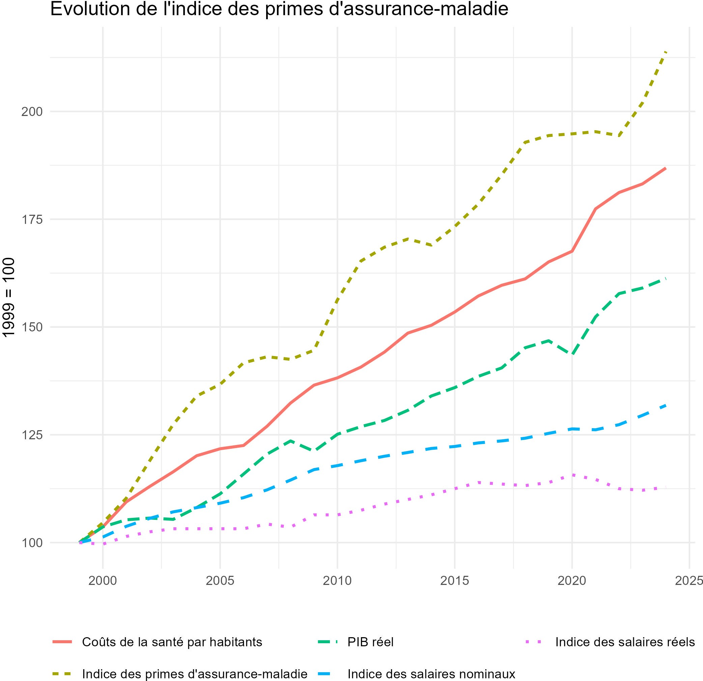
Fig. 1. – Évolution de l’indice des primes d’assurance-maladie (IPAM) en Suisse de 1999 à 2025, en comparaison avec l’évolution des coûts de la santé par habitants, du PIB réel (indice en chaine, référence 2020), et des indices de salaires nominaux et réels. Sources: OFS, OFSP, SECO.

L’augmentation des coûts de la santé est souvent mentionné comme le principal facteur explicatif derrière l’augmentation des primes. Toutefois, comme montré dans Fig. 1, les primes augmentent plus que les coûts. L’accroissement des coûts de la santé par habitant ne peut donc pas constituer l’unique facteur explicatif derrière l’inflation des primes. Ce découplage entre primes et coûts de la santé avait retenu l’attention de l’organisation professionnelle des médecins suisses (FMH) qui, en 2022, avait publié une note déplorant le « procédé particuliè- rement discutable » d’associer l’évolution des primes à celle des coûts de la santé. De leur point de vue, un facteur important derrière l’augmentation des primes est la part croissante du financement du système de santé supportée par les primes (Wille et Schlup 2019, 703-704).
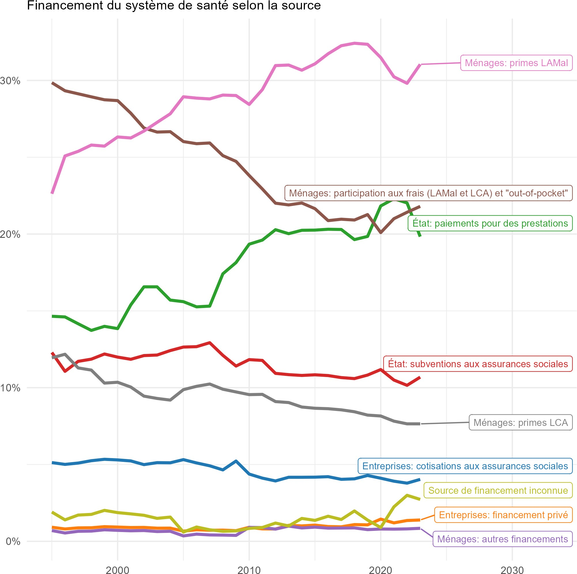

Fig. 2. – Financement du système de santé en Suisse selon la source: 1995-2023. Source: OFS.

Comme le montre la Fig. 2, le financement du système de santé est en très grande partie supportée par les ménages à travers le paiement des primes de l’assurance-maladie obliga- toire, la participation directe aux frais (paiements « out-of-pocket ») et le paiement de primes pour les assurances-maladie complémentaire. Le reste du financement est supporté par les cantons à travers des aides financières aux ménages à faible revenu pour l’allègement des primes et les paiements directs pour des prestations (financement des hôpitaux publics). Les entreprises ne contribuent en revanche presque pas au financement. En 2023, les primes LAMal représentaient 31% du financement total, les paiement out-of-pocket 21,8% et les primes LCA (assurance-complémentaire) 7,6% pour un total d’environ 60% à la charge des ménages. Les cantons finançaient 30,5% du total, 19,8% à travers les prestations et 10,7% à travers les subventions.
La part des primes LAMal a, comme souligné par Wille et Schlup (2019), effectivement bien augmenté depuis 1995, lorsqu’elle représentait 22,6% du total. Pour ces derniers, cette augmentation s’explique par les différences entre les différentes clés de repartition des finan-

cements des prestations ambulatoires et stationnaires, qui ne sont pas uniformes en Suisse, car les soins ambulatoires (sans hospitalisation) sont financés entièrement par les assurés tandis que les soins hospitaliers sont financés à 55% par les cantons et 45% par les assurés5. Selon eux, une partie de l’augmentation des primes s’expliquerait donc par l’augmentation croissante de la part des soins ambulatoires au détriment des soins hospitaliers. La note de l’organisation professionnelle des médecins suisses en tirait la conclusion que la distinction entre primes et coûts offrait « une marge de manoeuvre politique » qui consistait à aborder la question du financement uniforme des prestations « en discussion depuis dix ans » (Wille et Schlup 2019, 704).
L’uniformisation en question est depuis devenue la réforme « EFAS » pour un financement uniforme des prestations ambulatoires et stationnaire, qui est souvent décrite comme « l’une des plus importantes du système de santé suisse depuis l’introduction de la LAMal en 1996 » (Grandchamp et Spycher 2024, 2). Acceptée en votation en novembre 2024, la réforme propose une clé de répartition unique pour tout type de prestation (26.9% pour les cantons, 73.1% pour les assurés), tout en donnant davantage de pouvoir aux caisses-maladie en leur déléguant les contributions en provenance des recettes cantonales. Alors que les partisants d’EFAS promettent que la réforme pourrait alléger l’augmentation des coûts et des primes, une étude de Santésuisse avertit qu’avec l’inclusion des soins à la charge de la LAMal dans la réforme, « les prestations nettes des assureurs-maladie et des payeurs de primes seront plus élevées que si nous maintenons le système actuellement en vigueur. » Santésuisse (2023, 10). Une étude d’Unisanté conclut quant à elle qu’il est difficile de prévoire si cette réforme aura un impact réel positif sur les problèmes structurels des coûts de la santé ainsi que sur l’évolution des primes (Grandchamp et Spycher 2024). Il est donc difficile d’imaginer qu’EFAS résoudra à long terme l’objectif de frein à l’augmentation des coûts de la santé et des primes fixé par la LAMal.
Au début de l’année 2026, le journal économique Agefi publiait une note spéciale afin de tirer le bilan de trente ans de la LAMal. Parmi les cinq objectifs de la LAMal listés ci-dessus, l’Agefi considère que seuls les objectifs d’accès aux soins de base pour tous et de solidarité ont été atteint. Concernant ce dernier point, le journal notait que l’introduction d’une prime indépendante du risque, l’obligation de s’assurer ainsi que la politique de subvention pour les primes de l’assurance-maladie obligatoire en faveur des ménages à faible revenu suffisaient afin de garantir la solidarité à travers les groupes d’âge, le genre et les classes de revenu. Pourtant, cette même note affirme plus loin à l’appui d’un sondage qu’« en raison du niveau élevé des primes, un tiers des assurés seraient en effet prêts à renoncer à l’obligation d’avoir une assurance maladie » (Pray 2026).
En effet, si environ un tiers des assurés se déclare prêt à renoncer à la LAMal, c’est parce que ce système d’assurance-maladie est très fortement régressif et inégalitaire entre les différentes tranches de revenu. La LAMal contient néanmoins dès ses origines un principe de réduction des primes, qui oblige les cantons à accorder des subsides aux ménages à revenu modeste. Les derniers chiffres mis à disposition par l’OFS montrent qu’en 2020 environ 2,37

5Pour les soins EMS ou à domicile, 54% par les assurés et 46% par les cantons.

millions de personnes bénéficiaient de ces subsides, correspondant environ à 1,4 millions de ménages, pour un taux de bénéficiaires de 27,%. Ce même taux était de 23% en 1996 (Fig. 3).
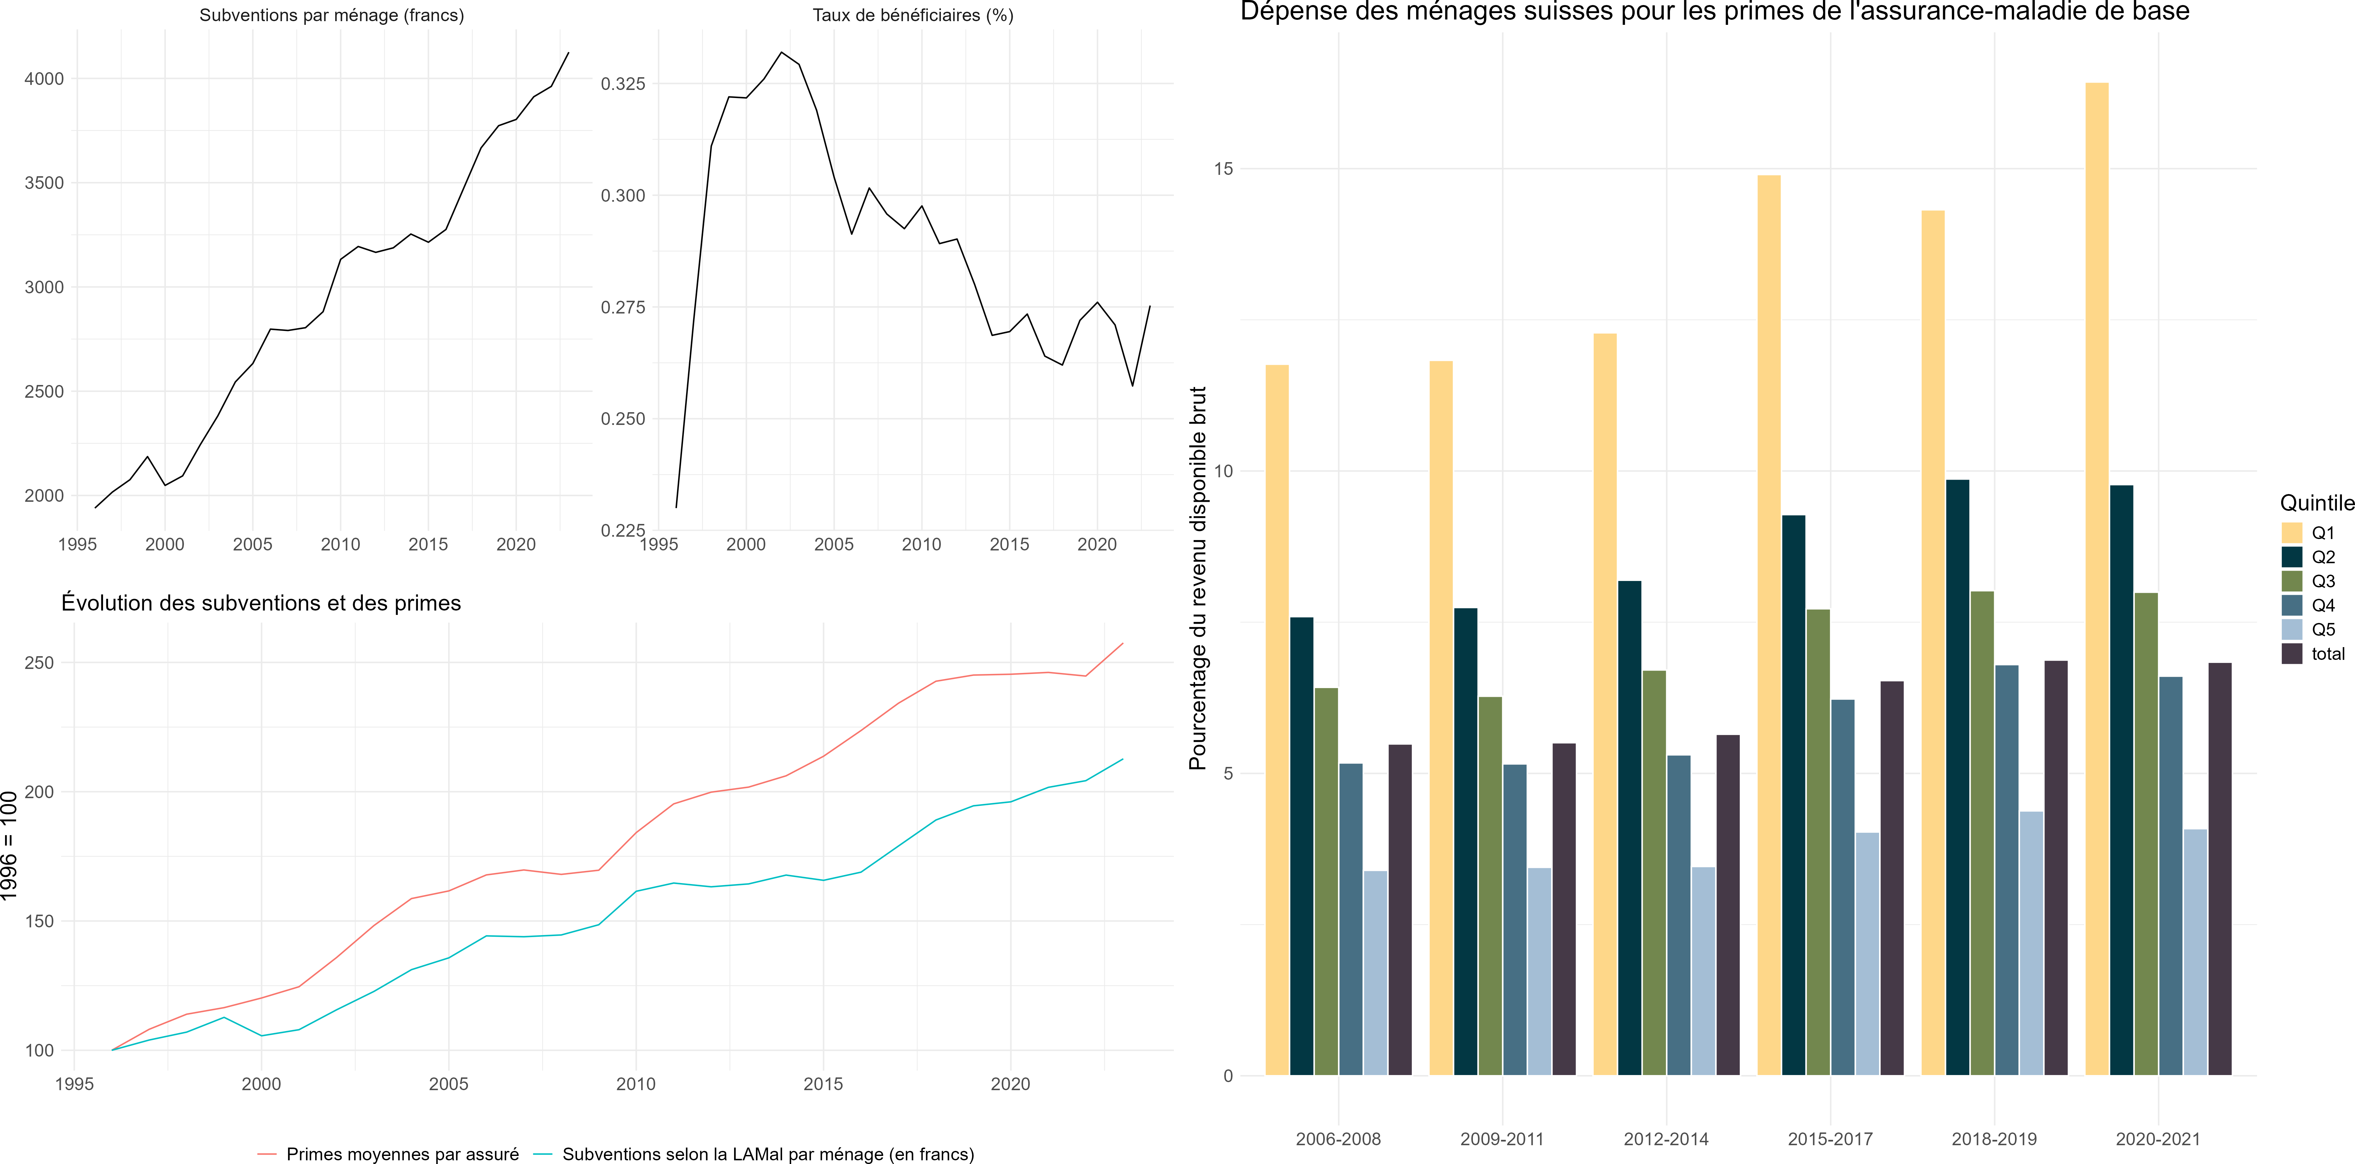

Fig. 3. – Statistiques des subventions aux primes de l’assurance-maladie obligatoire (à gauche) ainsi que de la part des primes dans les dépenses des ménages (à droite). Dans la méthodologie suivie par l’OFS, le revenu brut correspond à la somme du revenu primaire, des rentes et transferts sociaux et des transferts entre ménages. Le revenu brut prend donc en compte les subsides pour les primes de l’assurance-maladie obligatoire. Source: OFS

Les subventions aux primes permettent-elles de corriger la régressivité de la LAMal ? Bien que les subventions par ménage augmentent tendanciellement depuis 1996, leur augmentation est moins rapide que celle des primes moyennes. De plus, les données de l’enquête sur le budget des ménages conduites par l’OFS montrent que, même lorsque les subsides sont pris en compte, le poids des primes sur les ménages à faible revenu rend ce système très fortement inégalitaire et régressif. Si la part des dépenses dédiée aux primes a augmenté pour tous les niveaux de revenu, cette augmentation a été plus importante pour les quintiles les plus bas. En 2006-2008, la part des dépenses était de 11,8% pour le premier quintile, 7,6% pour le deuxième quintile, 6,4% pour le troisième quintile, 5,2% et 3,4% pour le quatrième et cinquième décile du revenu disponible brut. En 2020-2021, cette part était de 16,4% pour le premier quintile et seulement de 4,1% pour le cinquième quintile, ce qui correspond à une augmentation de respectivement 4,67 et 0.7 points de pourcentage (Fig. 3). Malgré l’augmentation des subsides, les ménages appartenant aux tranches de revenu les plus faibles consacrent donc une part de plus en plus importante de leurs ressources financières au paiement des primes par rapport aux ménages plus aisés. L’objectif de solidarité de la LAMal est donc loin d’être atteint en ce qui concerne les inégalités de revenu.
Comme nous l’avons montré dans cette section, la LAMal peine à remplir ses objectifs de solidarité ainsi que de frein aux coûts de la santé et aux primes de l’assurance-maladie obligatoire. Pourtant, les dynamiques économiques présentée dans cette section peinent à engendrer un soutien politique en faveur d’une réforme de la LAMal corrigeant ses effets inégalitaires et régressifs. Pour tenter d’éclairer ce paradoxe, nous abordons dans la prochaine section la question des conditions socio-politiques derrière la persistence de la LAMal.

Analyse des attentes sociales envers l’assurance-maladie obligatoire Afin de comprendre la trajectoire de changement institutionnel du système d’assurance- maladie en suisse à partir d’une approche néoréaliste, l’analyse des attentes sociales des suisses en matière d’assurance-maladie est essentielle. En effet, la condition de viabilité de la configuration de l’assurance obligatoire des soins dépend, comme pour les autres institutions du modèle suisse, de l’existence d’un bloc social dominant aggrégé par une stratégie politique. La prise en compte des attentes sociales est donc d’une importance cruciale, car ces dernières influencent l’élaboration des différentes stratégies politiques qui, à leur tour, vont influencer la trajectoire de changement institutionnel.
L’analyse en classes latentes (ACL) conduite par Güney (2024) offre une vue détaillée du bloc libéral-conservateur qui est largement dominant dans l’espace politique en rassemblant environ 40% de la population adulte suisse. Ce bloc social est médié par la stratégie politique (néo)libérale du Centre, du Parti Libéral-Radical (PLR) et des associations patronales, ainsi que par la stratégie néolibérale-conservatrice de l’Union Démocratique du Centre (UDC). Les groupes sociaux qui sont quantitativement le plus représentés dans ce bloc sont les travailleurs de niveaux de revenus et d’éducation relativement faibles et moyens de la Suisse Alémanique. Il y aussi une forte présence de retraités, d’artisants, de petits commerçants ainsi que d’agriculteurs.
Ces groupes sociaux constituent la partie conservatrice mais pas nécessairement néolibé- rale du bloc. Ils sont intégrés dans ce bloc à travers la médiation politique de l’UDC, qui satisfait les demandes de ces groupes en matière de politique migratoire restrictive, de protection du marché intérieur, de politique nativiste et non-intégration à l’Union Européenne. Certains de ces groupes, notamment les individus à faibles niveaux de revenu et d’éducation, expriment néanmoins une certaine opposition aux politiques néolibérales, par exemple en matière de réduction des dépenses sociales, mais n’en font pas une priorité dans la hiérarchie de leurs attentes, celles-ci étant dominées par les demandes conservatrices en matière d’immigration et de nativisme.
La partie libérale du bloc est quant à elle constituée de travailleurs qualifiés et de managers pluôt jeunes à haut niveaux de revenus et d’éducation, surreprésentés en Suisse Alémanique, qui soutiennent le PLR ou le Centre et expriment des attentes fortement néolibérales et soutiennent l’intégration européenne. Une frange similaire est davantage âgée et contre l’Union Européenne, mais exprime un degré similaire de soutien aux politiques néolibérales. Ces franges néolibérales ne représentent qu’environ 10% de la population suisse active, tandis que les non-néolibéraux conservateurs en constituent un tiers.
Face à ce bloc dominant se trouve un bloc de gauche aggrégé par la médiation politique du Parti Socialiste, des Verts et des principaux syndicats des travailleurs comme l’UNIA. Ce bloc minoritaire est constitué en majorité de spécialistes socio-culturels (professeurs, chercheurs, journalistes, travailleurs sociaux…) et de managers à hauts niveaux d’éducation, mais pas for- cément aisés financièrement. Ces groupes expriment des attentes favorables à l’intervention de l’État, à la protection sociale, à l’intégration européenne et ne s’opposent pas l’immigration.

En ce qui concerne l’assurance-maladie obligatoire, les attentes des composantes de ces deux blocs ne sont que très peu identifiées. Cette question est pourtant fondamentale car, dans une perspective néoréaliste, l’impossibilité de toute réforme s’attaquant au caractère néolibéral de l’assurance-maladie obligatoire pourrait s’expliquer par l’hypothèse suivante: si les initiatives s’attaquant au caractère régressif et inégalitaire de l’assurance obligatoire des soins échouent, c’est parce qu’elles ne sont pas alignées sur les attentes des groupes les plus importants du bloc social dominant, à savoir le bloc libéral-conservateur. En d’autres termes, les attentes des composantes fondamentales du bloc social dominant suisse s’opposent toute mesure allégeant les primes à travers une remise en cause du principe de décentralisation, de managed competition, ou bien une intervention jugée trop forte de l’État.
Toutefois, comme nous l’avons vu ci-dessus, le bloc libéral-conservateur a une forte composante populaire qui, théoriquement, pourrait supporter des initiatives de réforme de l’assurance-maladie en provenance du bloc de gauche. Afin de comprendre ce paradoxe et de tester notre hypothèse, nous nous penchons désormais sur une analyse des facteurs socio-économiques et idéologiques influençant le soutien à deux dimensions du système d’assurance-maladie obligatoire: la question de l’augmentation de la franchise minimale ainsi que l’initiative pour l’allègement des primes qui fut refusée en fin 2024 en votation populaire.
Ces deux dimensions de l’économie politique de l’assurance-maladie sont celles qui sont en outre possible d’analyser au niveau individuel à travers les données d’enquête disponibles en Suisse. Nous pouvons à cet égard nous baser sur l’enquête panel de Selects (2025), dont le questionnaire de la première vague de sondage conduite après les élections nationales de 2023 contient une question portant sur l’avis des répondants vis-à-vis de l’augmentation de la franchise minimale de base de l’assurance-maladie obligatoire. Le soutien pour cette mesure peut être considérée comme un proxy suffisant à une attente sociale néolibérale en matière d’assurance-maladie. Défendue au parlement suisse par le PLR et Le Centre, cette mesure est souvent évoquée comme une solution permettant de « sensibiliser aux coûts » les personnes choisissant la franchise la plus basse permise par le système. La quatrième vague du panel Selects 2023, conduite entre septembre et novembre 2024, contient quant à elle une question portant sur le choix de vote à l’initiative pour l’allègement des primes de l’assurance-maladie obligatoire.

Stratégie empirique
La spécification des modèles présentés dans cette section a pour objectif de reproduire une analyse néoréaliste des facteurs influençant les attentes sociales. Les variables dépendantes ont été binarisée afin de conduire des estimations de modèles logistiques binaires en utilisant l’estimation du maximum de vraissemblance6.

6La variable d’opinion sur l’augmentation de la franchise minimale de l’assurance-maladie de base est construite sur une échelle Likert de 1 (fortement contre) à 5 (fortement pour). Nous avons crée une variable dichotomique pour les deux premières catégories (fortement contre et contre). Pour le choix du vote pour l’initiative d’allègement des primes, nous avons dichotomisé en binarisant le vote en faveur de l’initiative. Plus de détail disponible en annexe.

Les principales variables explicatives que nous avons considérées sont un indice de classe sociale mesurée par la classification européenne des groupes socioéconomiques (ESEG), le revenu mensuel brut du ménage, à partir duquel nous calculons le niveau de revenu par décile, ainsi qu’une batterie d’indicateurs socio-démographiques (âge, langue, cantons, genre) et idéologiques (auto-positionnement gauche-droite, vote, probabilité de vote pour les prin- cipaux partis politiques, opinions sur des sujets économiques et identitaires). Pour chacune de nos deux variables dépendantes, nous avons procédé à une sélection de modèle pas à pas descendante avec le critère d’information d’Akaike (AIC). Cette procédure a aboutit au modèle suivant pour l’opposition à l’augmentation de la franchise minimale:
𝑃 (𝑦𝑖 = 1) = logit⁻¹(𝛽0 + 𝛽𝑑𝐷𝑖 + 𝛽𝑋𝑖 + 𝛾𝑝𝑃𝑖 + 𝜂𝑜𝑂𝑖 + 𝜀𝑖) (1)

Avec 𝑃 (𝑦𝑖 = 1) la probabilité de l’individu 𝑖 d’être contre l’augmentation de la franchise minimale, 𝐷𝑖 le niveau de décile auquel appartient l’individu 𝑖, 𝑋𝑖 un vecteur de caractéris- tiques individuelles socio-démographique (âge, genre, langue), 𝑃𝑖 un vecteur de variable sur la probabilité de voter pour certains partis politiques suisses (Le Centre, le Parti Socialiste, les
Verts et les Verts Libéraux) sur une échelle de 0 à 10, et 𝑂𝑖 l’opinion sur une série d’enjeux comme l’intégration européenne, le salaire minimum ou encore les dépenses sociales. 𝜀𝑖 est
le terme d’erreur. De manière surprenante, la variable pour les groupes socio-économiques ESEG n’a pas été retenue par la procédure de sélection, ce qui implique que la classe sociale telle que mesurée par l’indice ESEG ne semble pas jouer un rôle déterminant par rapport au niveau de revenu et aux autres variables de contrôle7. Comme le schéma de classe ESEG est une variable importante pour notre analyse, nous considérons quand même les résultats d’une régression simple de nos deux variables dépendantes sur les catégories socio-professionnelles ESEG (résultats disponibles dans l’annexe).
Encore plus étonnant, la variable contrôlant pour les cantons n’a pas non plus été retenue, ce qui suggère que l’effet d’appartenance à un canton est negligeable. Le coefficient de corré- lation interclass (ICC) calculé à partir d’un modèle multiniveau avec les cantons en tant que niveau confirme que les variations entre cantons sont faibles (voir annexe).
Le modèle pour le vote en faveur de l’initiative pour l’allègement des primes prend une forme similaire à (1), avec quelques différences au niveau des variables retenues car certaines d’entre elles n’étaient pas disponible dans la quatrième vague. Comme pour le premier modèle, le schéma de classe ESEG n’a pas été retenu par la procédure de sélection, ni le canton de résidence.

Résultats
Comme les coefficients de nos deux régressions logistiques ne sont pas facilement interpré- tables, nous présentons les résultats des coefficients estimés sous la forme d’effets marginaux pour les variables traitées comme continues et sous la forme de contrastes/comparaisons de

7Nous avons aussi essayé d’autres schémas de classe, notamment celui de Oesch, qui n’a pas non plus été retenu par la procédure de sélection du modèle.

probabilités moyennes pour les variables catégorielles8.
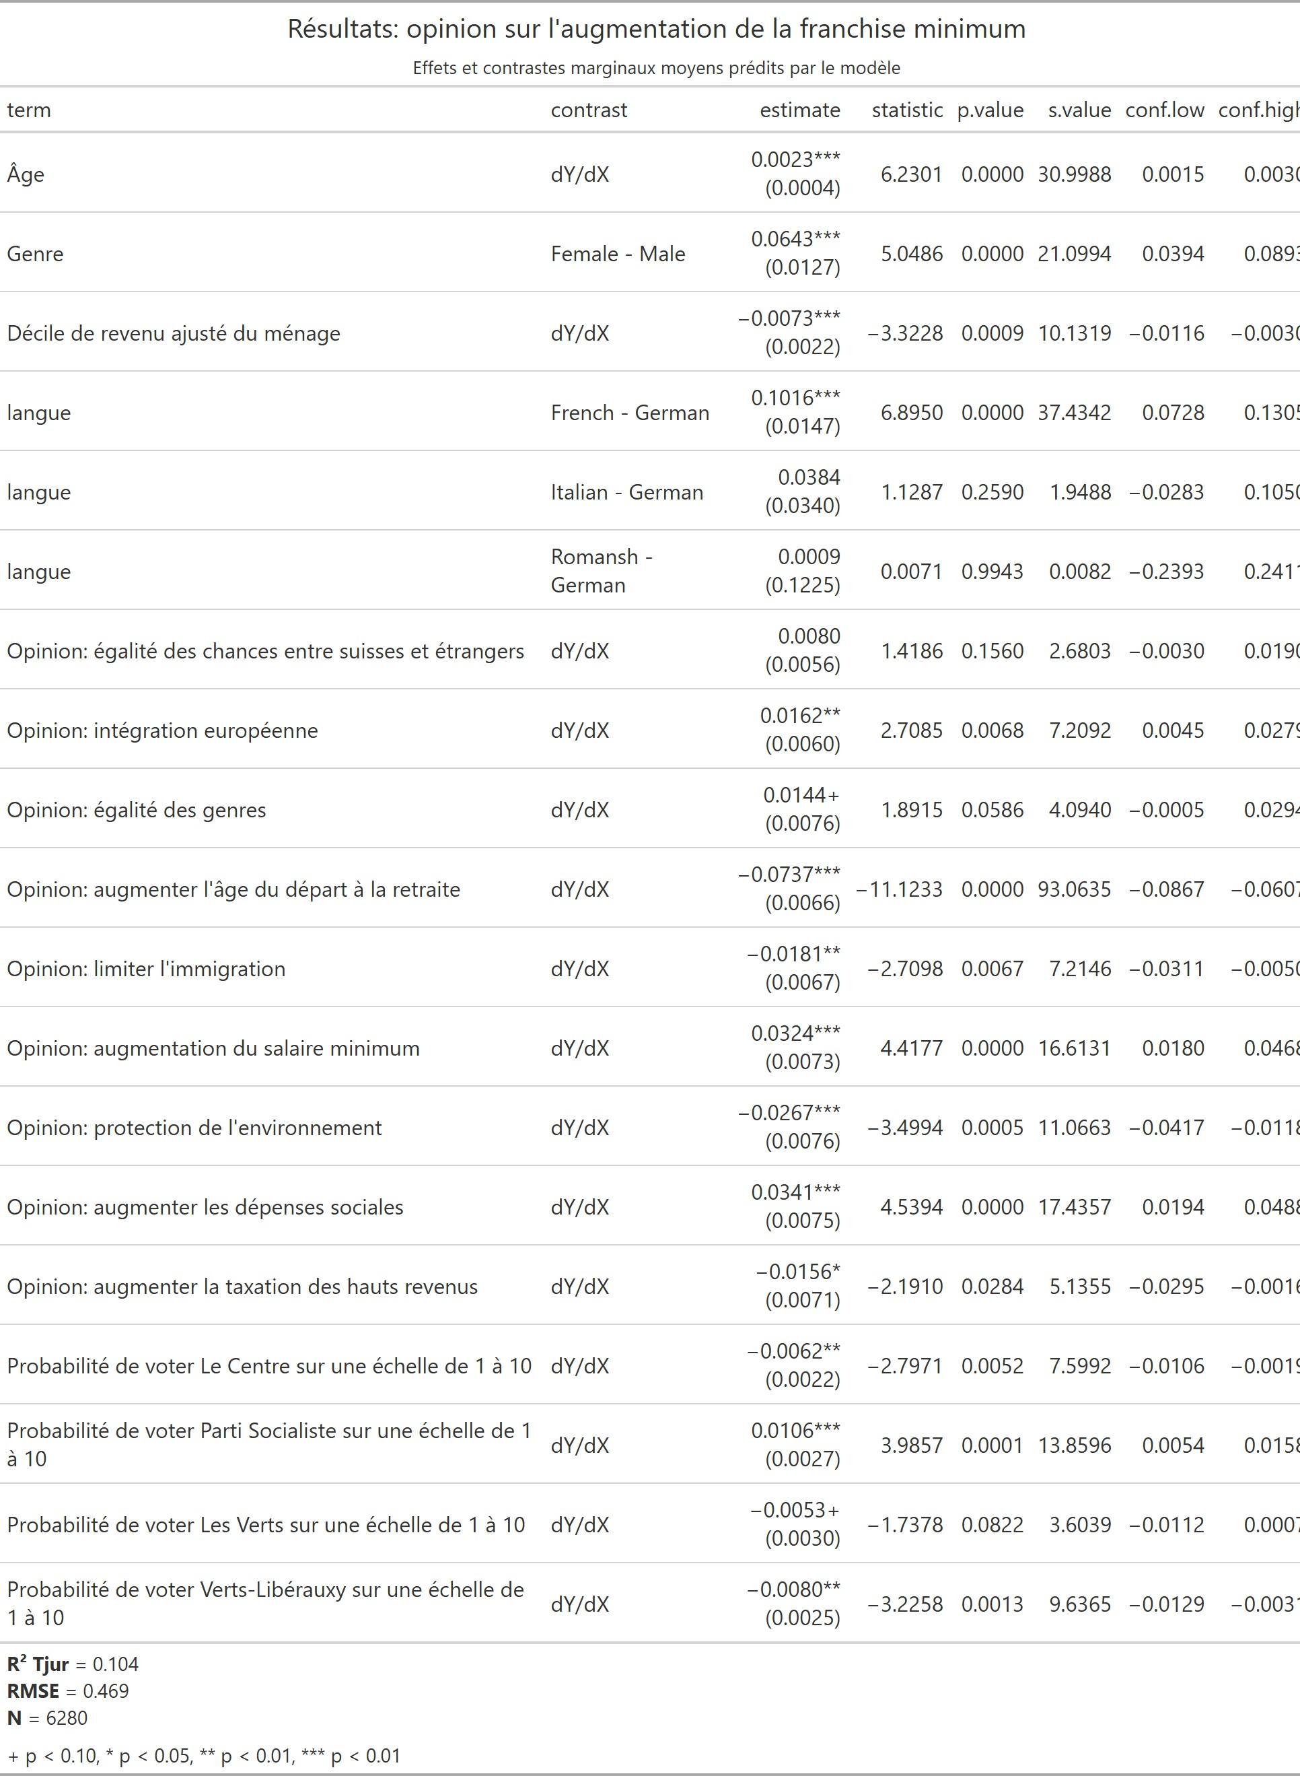
Fig. 4. – Modèle logit: opposition à l’augmentation de la franchise minimale de l’assurance- maladie obligatoire. Source des données: Selects 2023.
Au niveau des variables explicatives socio-démographiques, la probabilité moyenne prédite de s’opposer à l’augmentation de la franchise minimale augmente avec l’âge et diminue avec le niveau de revenu. Être une femme augmente, par rapport aux hommes et toute chose égale par ailleurs, la probabilité moyenne de s’opposer de 6%. L’écart moyen entre les francophones et les germanophones est de 10%, ce qui est un écart important et reflète la profonde division qui sépart la Suisse romande de la Suisse alémanique sur le sujet de l’assurance-maladie. Les personnes s’opposant à l’augmentation de la franchise ont aussi plus de chance d’être pour l’intégration européenne, de ne pas être hostile aux étrangers, de soutenir les égalités entre

8Ces effets marginaux et contrastes ont été calculés avec la fonction avg_slopes() du package marginaleffects de R (Arel-Bundock et al. 2025).

les genres, d’être en faveur de l’augmentation du salaire minimum, des dépenses sociales et de la taxation des plus hauts revenus. Ils ont aussi davantage de chance de voter pour le Parti Socialiste.
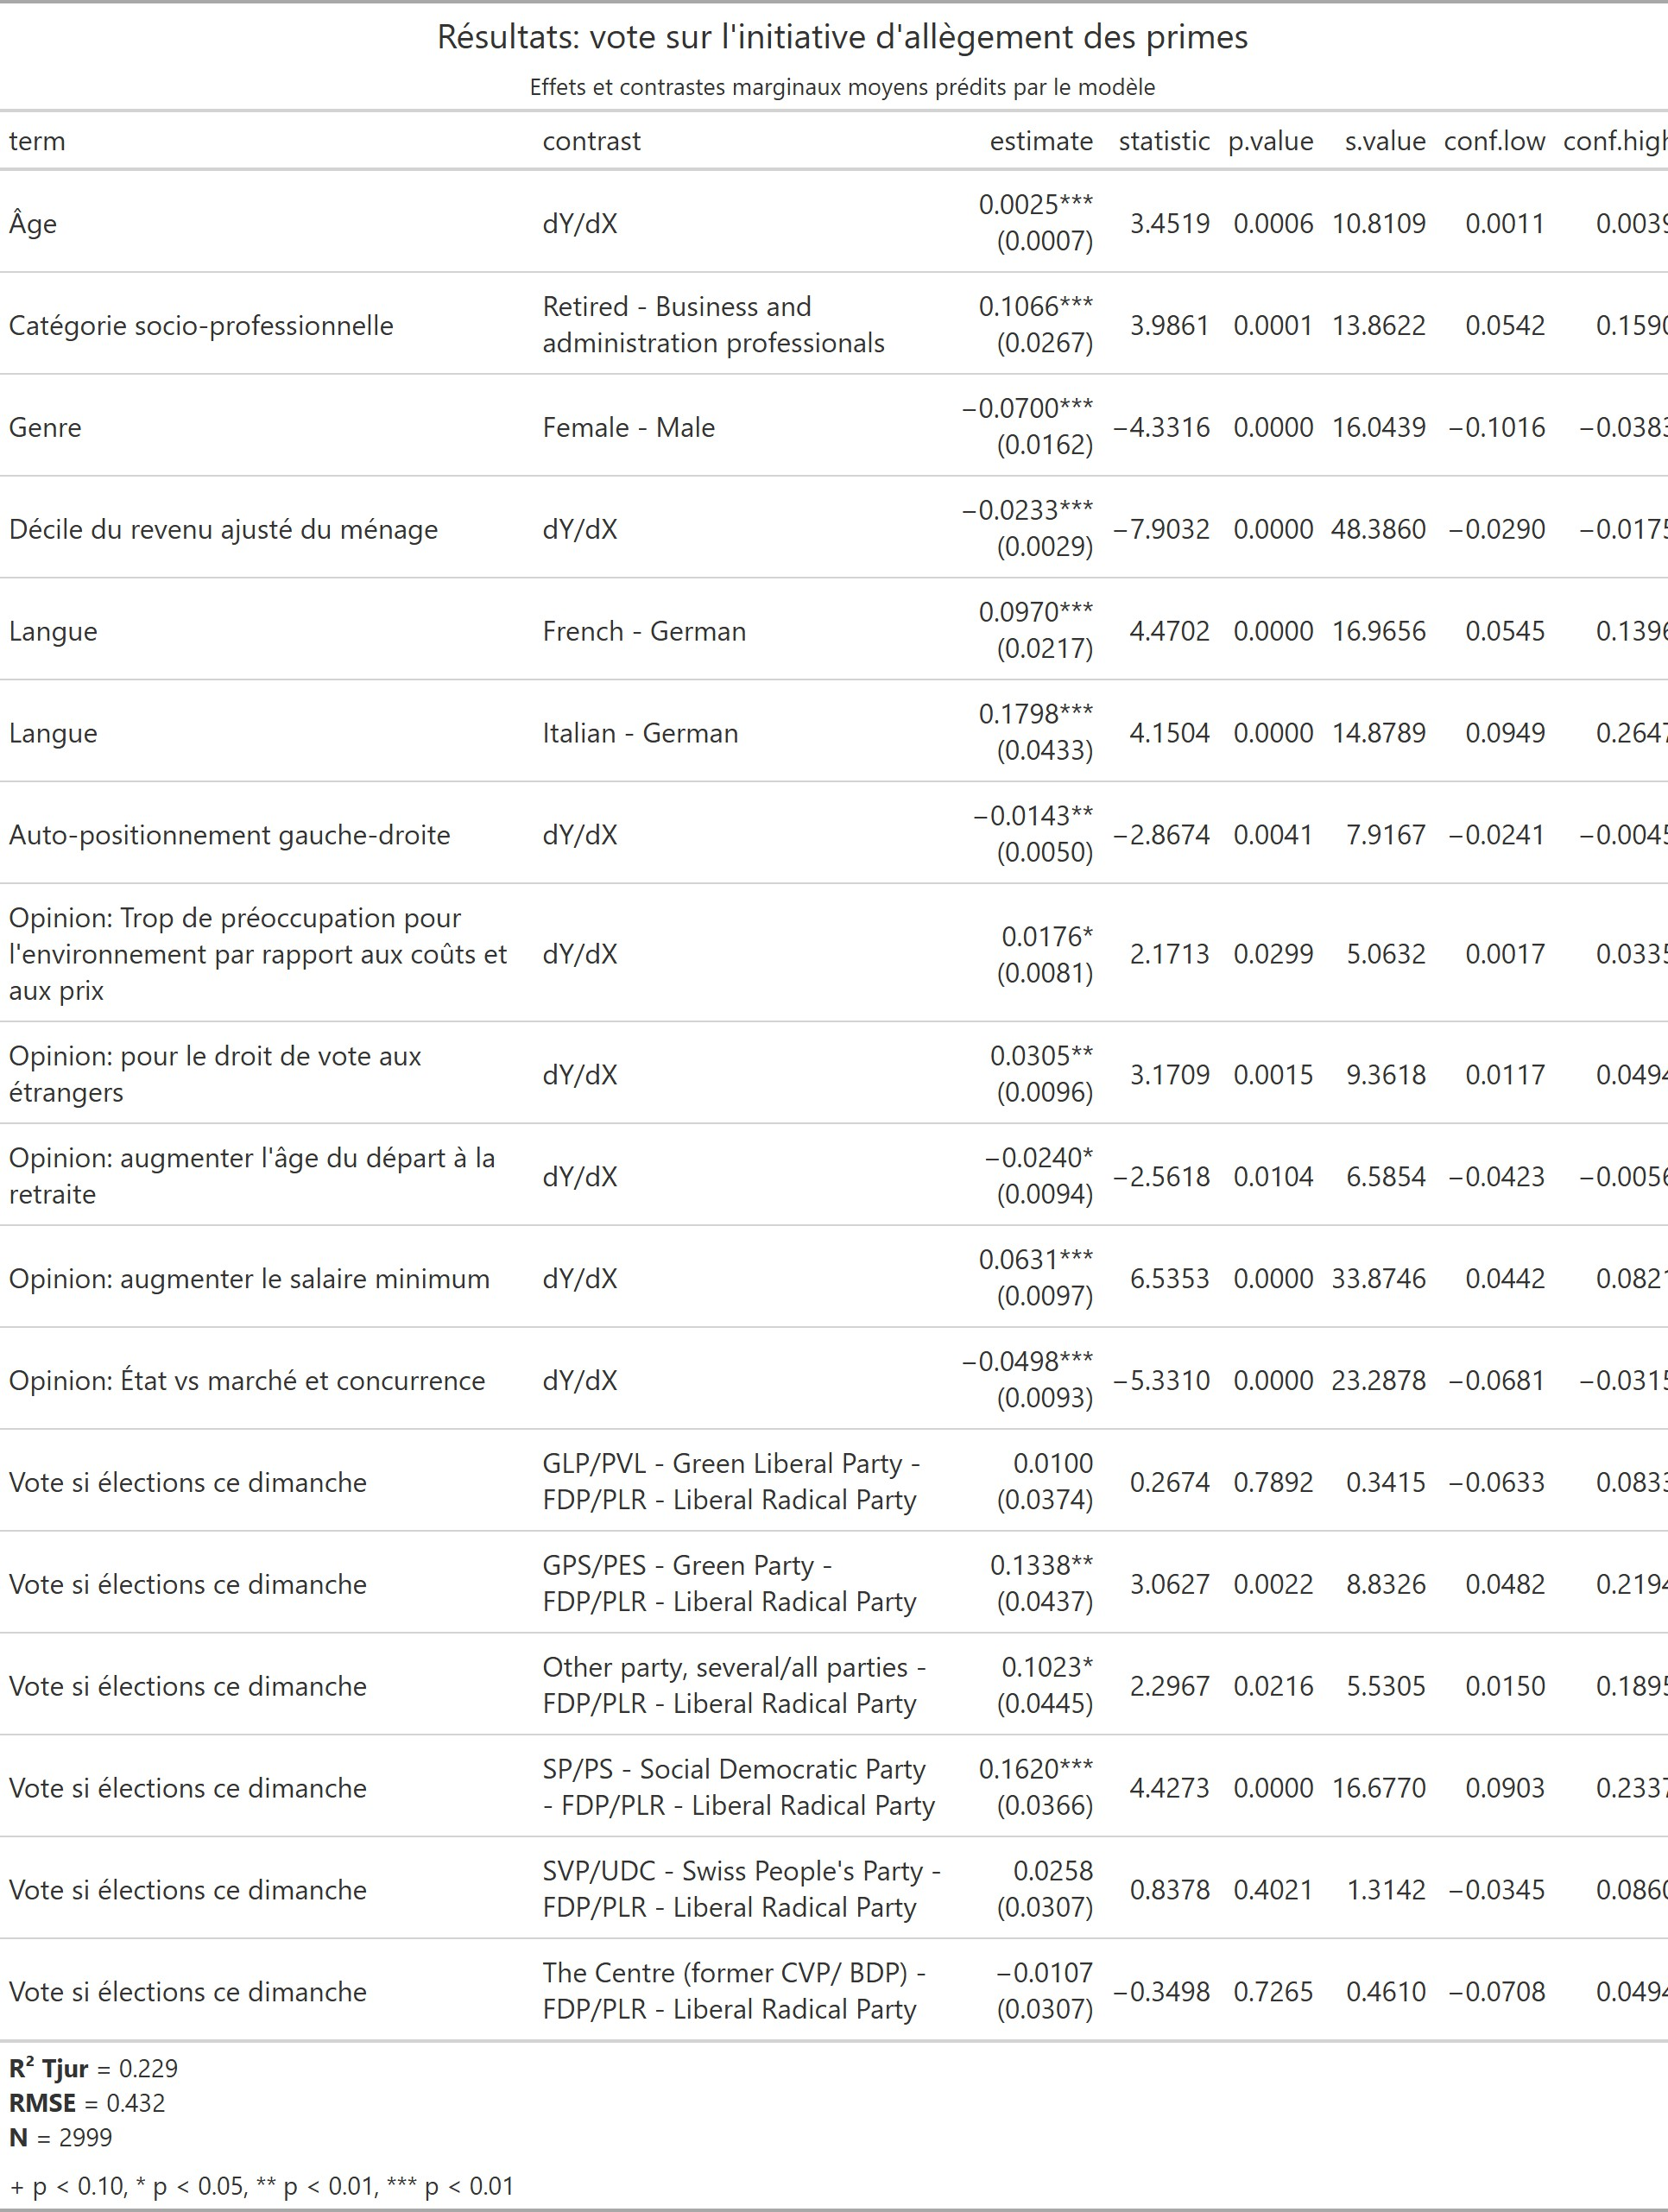
Fig. 5. – Modèle logit: vote en faveur de l’initiative d’allègement des primes (maximum 10 % du revenu pour les primes d’assurance-maladie). Source des données: Selects 2023.
Les résultats du modèle logistique pour la votation pour l’allègement des primes (Fig. 5) rejoignent ceux sur l’augmentation de la franchise minimum, tout en apportant certains résultats complémentaires. Contrairement au premier modèle, l’une des catégories ESEG, à savoir celle des retraités, a un impact positif très significatif sur la probabilité moyenne prédite de voter en faveur de l’initiative. Cet association est assez importante: les retraités ont en moyenne 10,7% de chance en plus de voter en faveur par rapport à la catégorie de référence. Cette association n’est pas significative pour le premier modèle, mais la corrélation positive avec l’âge suggère que les personnes plus âgées ont aussi plus de chance de s’opposer à l’augmentation de la franchise minimale. La probabilité moyenne prédite de voter oui est associée négativement au niveau de revenu et au fait se positionner à droite idéologiquement. Les personnes ayant déclaré avoir voté oui ont aussi tendance à avoir des positions de gauche sur les enjeux économiques et culturels considérés dans le modèle (augmentation de l’âge du départ à la retraitre, augmentation du salaire minimum…). Elles ont aussi plus de chance de voter pour les partis de gauche (Parti Socialiste et les Verts). Il est intéressant de noter qu’il n’y a pas d’écart significatif entre les personnes se déclarant être prêtes à voter UDC par rapport

à celles votant PLR, ce qui suggère que les votants UDC ne sont pas, toute chose égale par ailleurs, significativement pour l’initiative d’allègement des primes.
Comme pour le premier modèle, le facteur le plus important pour expliquer la variable dépendante est la langue. L’écart positif entre francophones et germanophone est environ le même que le premier modèle (9,7%). Alors qu’il n’y avait pas de différence significative entre italophones et germanophones sur la question de l’augmentation de la franchise minimale, la différence sur la question des primes est ici encore plus importante que celle entre franco- phones et germanophones: le fait d’être italophone augmente de 18% la probailité d’avoir voté oui par rapport aux germanophones.
À partir de ces résultats, il est possible de conclure que la probabilité de soutenir des poli- tiques économiques qui impliqueraient une remise en cause de certains principes néolibéraux de la LAMal est associée négativement au niveau de revenu, positivement à l’âge et au fait d’être retraité, italophone et francophone. Elle est aussi associée positivement à des positions de gauche sur d’autres enjeux socio-économiques, ainsi qu’aux chances de voter pour des partis de gauche. Les résultats de nos deux modèles logistiques suggèrent finalement que le clivage le plus important est celui de la langue: les Suisses allemands étant les plus opposés à l’initiative sur l’allègement des primes et plus favorables à l’augmentation de la franchise minimale. Comment expliquer de telles disparités entre, les francophones et italophones d’un côté, et les germanophones de l’autre ? Une explication possible réside dans les disparités régionales du niveau des primes de l’assurance-maladie: les primes sont typiquement moins élevées dans les cantons suisses alémaniques par rapport aux cantons romands et le Tessin.

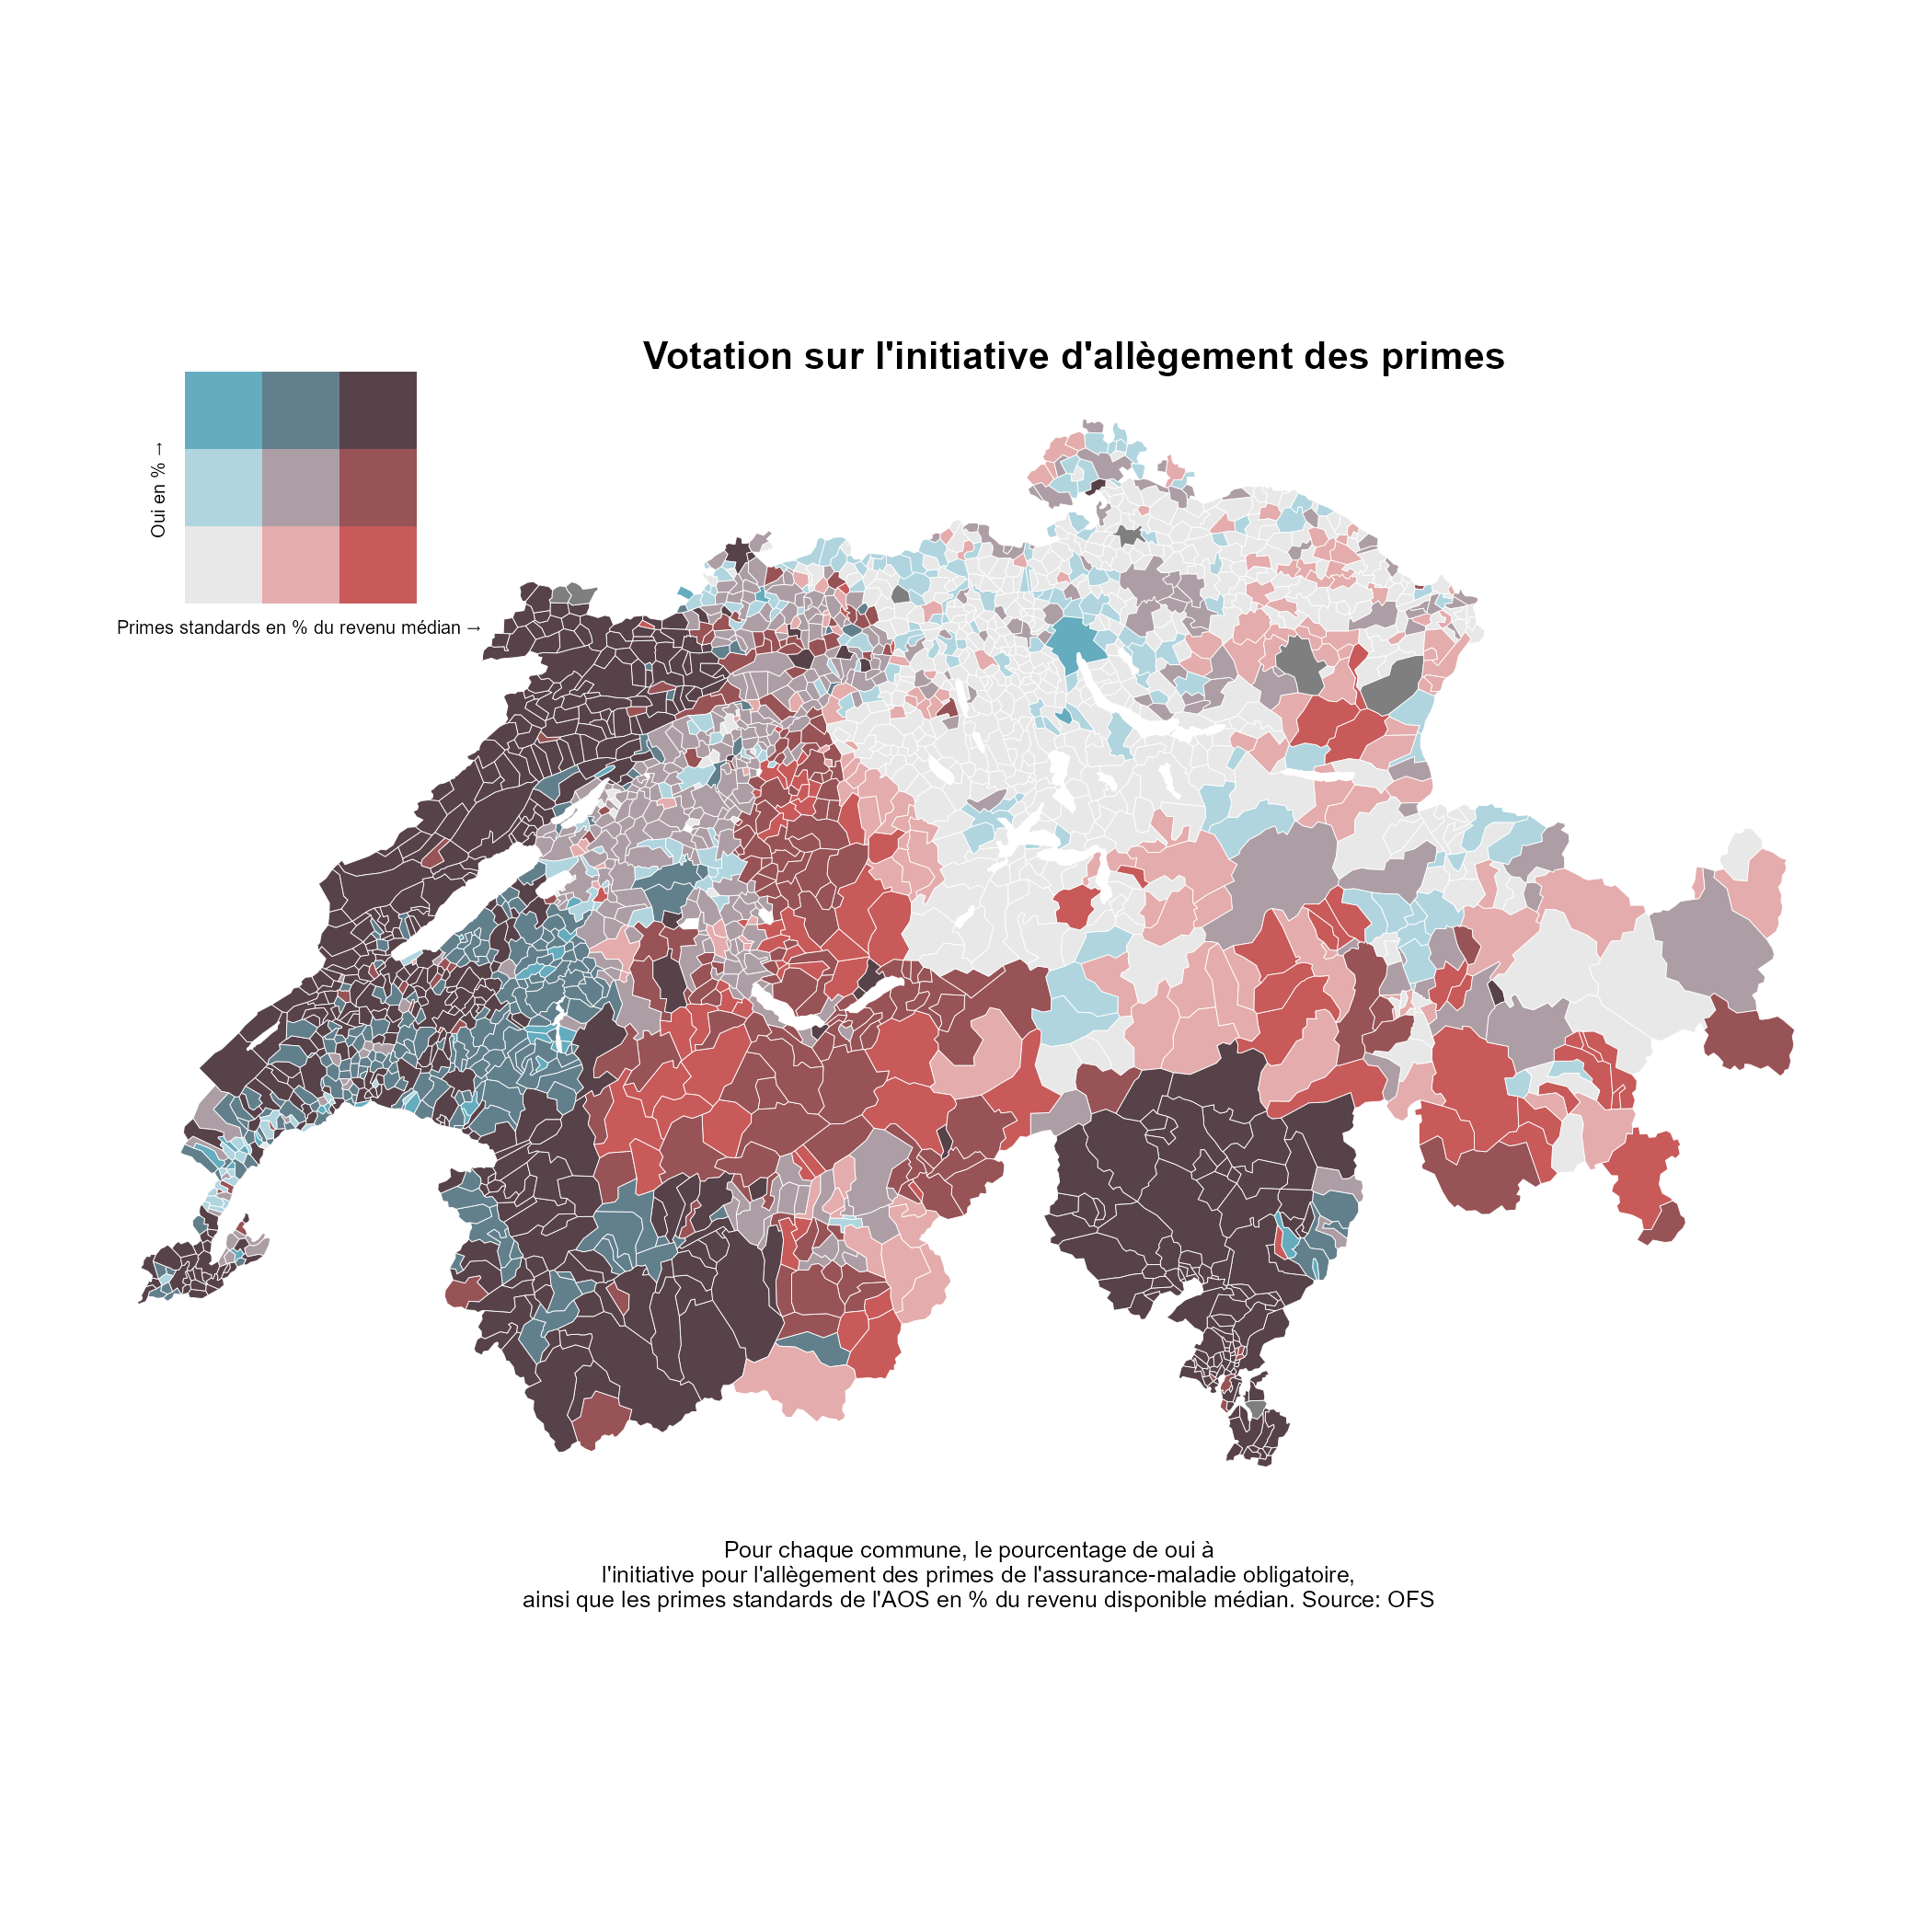

Fig. 6. – Carte bivariée au niveau des communes suisses: pourcentage de votes en faveur de l’initiative pour l’allègement des primes et primes standards en pourcentage du revenu disponible médian de la commune. Source: OFS.

Cette hypothèse est confirmée par Fig. 6, qui montre les résultats au niveau des communes des votes en faveur de l’initiative pour l’allègement des primes, ainsi que le ratio entre le niveau des primes standards et le revenu disponible médian de la commune9. Les communes colorées en brun sur la carte bivariée sont celles ayant fortement voté en faveur de l’initiative et ayant des primes standards élevées par rapport au revenu disponible médian. Ces communes sont avant tout présentes au Tessin, à Genève, Neuchâtel, au Jura et au Valais. Le canton de Vaud a aussi fortement voté en faveur de l’initiative, mais le poids des primes sur le revenu disponible médian n’est pas aussi prononcé que dans les autres cantons romands et qu’au Tessin. Du côté de la Suisse centrale, de la Suisse du nord-ouest, de Zürich et du nord de la Suisse orientale, nous pouvons constater que les primes standards sont faibles par rapport au revenu disponible médian et que l’opposition à l’initiative est forte (zones grises). Les communes de l’est et du sud du canton de Berne ont des primes standards élevées, mais ont moins soutenu l’initiative que l’Arc Lémanique (zones rouges). L’opposition à l’initiative dans les régions

9Les primes standards sont les primes payées par les adultes ayant opté pour la franchise minimale de 300 francs avec une couverture accident.

suisses alémaniques peut donc s’expliquer par le fait que les primes de l’assurance-maladie obligatoire ne constituent pas (encore) un problème politique majeur pour ses habitants, alors qu’elles deviennent de plus en plus lourdes par rapport au revenu dans les communes des cantons romands et du Tessin. Ces résultats sont cohérents avec notre hypothèse: si des initiatives en faveur d’une remise en cause des principes néolibéraux de la LAMal ont encore de la peine à être acceptées en votation, c’est parce que l’augmentation des primes ne touche pas encore de manière critique au portefeuille des composantes du bloc libéral-conservateur dominant suisse, notamment les groupes conservateurs. Ces derniers résident avant tout en Suisse alémanique et sont par conséquent moins touchés par le niveau des primes par rapport aux groupes sociaux du bloc de gauche surtout localisés dans les communes romandes.

Conclusion
Depuis la mise en oeuvre de la LAMal en 1996, les initiatives proposant de réformer le système d’assurance-maladie obligatoire à travers une remise en cause de ses mécanismes néolibéraux au moyen, par exemple, d’une caisse unique ou publique au niveau fédérale, ont aboutit à des échecs dus à l’opposition des franges conservatrices et néolibérales du bloc social dominant. Une grande partie des groupes socio-politiques conservateurs, composés d’employés de quali- fications moyennes et à niveau de revenu en dessous de la moyenne, n’est pas nécessairement favorable au néolibéralisme, mais s’oppose systématiquement à toute proposition de réforme de l’assurance-maladie obligatoire en provenance de la gauche. Cette opposition n’est pas systématique sur tous les compromis institutionnalisés. Par exemple, l’initiative pour une 13ème rente de l’assurance vieillesse santé (AVS) proposée par le syndicat UNIA a rencontré un fort succès même au sein de ces groupes, transcendant ainsi la barrière du « Röstigraben », c’est-à-dire la division profonde entre Romands et Tessinois d’un côté, et des Alémaniques de l’autre côté sur les sujets économiques. L’une des raisons derrière le succès de cette initiative est que la précarité des retraités en Suisse traverse les frontières cantonales, ce qui n’est pas encore le cas des inégalités engendrées par le paiement des primes de l’assurance- maladie obligatoire10. Le tour de force de la LAMal est que son plus grand défaut, à savoir sa décentralisation qui aboutit à de fortes inégalités cantonales en matière de primes, est aussi ce qui lui permet d’engendrer son propre soutien et par conséquent sa résilience politique. En 2024, l’écart entre la prime standard la plus élevée, celle du Tessin (740 francs) et la plus faible (celle du canton de Zug), était de 322 francs par mois (voire figure 12 de l’annexe). Sans surprise, les Zougois ont voté à 72% contre l’initiative d’allègement des primes, alors que 57% des Tessinois étaient en faveur. Tant que le coeur suisse-allemand du bloc libéral-conservateur ne se sent pas menacé par le niveau de leur prime maladie, il est peu probable qu’une réforme de la LAMal en rupture avec ses principes de managed competition soit acceptée au niveau national.
Il est néanmoins possible que de telles réformes aient lieu localement au niveau des cantons les plus touchés par le niveau et l’augmentation des primes. Le canton de Genève va à cet égard peut être s’avérer pionnier en matière de réforme à travers le projet « béluga ». Ce projet propose une organisation de caisse-maladie publique pour l’assurance obligatoire

10Voire l’enquête de ProSenectute sur la précarité des personnes âgées en Suisse (ProSenectute 2022).

de soins qui engendrerait un rabais de 20% sur les primes de l’assurance-maladie obligatoire. Si cette expérience genevois tient ses promesses, il est possible qu’elle atteigne par effet de domino d’autres cantons et, qu’à terme, elle aboutisse à une remise en cause plus profonde de la LAMal.

Bibliographie
Amable, Bruno. 2005. Les Cinq Capitalismes. Diversité des systèmes économiques et sociaux dans la mondialisation. SEUIL.
Amable, Bruno. 2023. « Chapitre premier. L’idéologie néolibérale ». Que sais-je ?, juillet, 11‑30. https://shs.cairn.info/le-neoliberalisme%E2%80%939782715411692-page-11.
Amable, Bruno, et Stefano Palombarini. 2005. L’économie politique n’est pas une science morale.
Raisons d'Agir. Paris.
Amable, Bruno, et Stefano Palombarini. 2008. « A neorealist approach to institutional change and the diversity of capitalism ». Socio-Economic Review 7 (1): 123‑43. https://doi.org/10. 1093/ser/mwn018.
Amable, Bruno, et Stefano Palombarini. 2017. « The emergence of an anti-bourgeois bloc in France ». In Growth, Crisis, Democracy, édité par Hideko Magara et Bruno Amable, Growth, Crisis, Democracy. Routledge.
Amable, Bruno, et Stefano Palombarini. 2018. L'illusion du bloc bourgeois: Alliances sociales et avenir du modèle français. Raisons d'Agir. Paris.
Amable, Bruno, et Stefano Palombarini. 2023. « Multidimensional social conflict and institu- tional change ». New Political Economy, mai, 1‑16. https://doi.org/10.1080/13563467.2023. 2215701.
Amable, Bruno, et Stefano Palombarini. 2024. Blocs sociaux et domination: Pour une économie politique néoréaliste. Liber/Raisons d'agir.
Amable, Bruno, et Stefano Palombarini. 2025. « Retour sur le concept de bloc social en économie politique ». Revue de l'OFCE 190 (2025/3).
Amable, Bruno, Elvire Guillaud, et Stefano Palombarini. 2012. L'économie politique du néoli- béralisme: Le cas de la France et de l'Italie. Collection du CEPREMAP, nᵒ 26. Éditions Rue d'Ulm.
Arel-Bundock, Vincent, Noah Greifer, Etienne Bacher, Grant McDermott, et Andrew Heiss. 2025. « marginaleffects: Predictions, Comparisons, Slopes, Marginal Means, and Hypo- thesis Tests ». novembre. https://cran.r-project.org/web/packages/marginaleffects/index. html.
Armingeon, Klaus. 2001. « Institutionalising the Swiss welfare state ». West European Politics
24 (2): 145‑68. https://doi.org/10.1080/01402380108425437.
Armingeon, Klaus, Fabio Bertozzi, et Giuliano Bonoli. 2004. « Swiss worlds of welfare ». West European Politics 27 (1): 20‑44. https://doi.org/10.1080/01402380412331280793.
Bertozzi, Fabio, et Fabrizio Gilardi. 2008. « The Swiss Welfare State: A Changing Public-Private Mix? ». In Public and Private Social Policy: Health and Pension Policies in a New Era, édité

par Daniel Béland et Brian Gran, Public and Private Social Policy: Health and Pension Policies in a New Era. Palgrave Macmillan UK. https://doi.org/10.1057/9780230228771_10.
Bolgiani, Iva, Luca Crivelli, et Gianfranco Domenighetti. 2006. « Le rôle de l'assurance maladie dans la régulation du système de santé en Suisse ». Revue française des affaires sociales, nᵒ 2: 239‑62. https://doi.org/10.3917/rfas.062.0239.
Bonoli, Giuliano, et Flavia Fossati. 2024. « Social policy ». In The Oxford handbook of Swiss politics, The Oxford handbook of Swiss politics. Oxford handbooks. Oxford university press.
Braun, Dietmar, et Björn Uhlmann. 2009. « Explaining Policy Stability and Change in Swiss Health Care Reforms ». Swiss Political Science Review 15 (2): 205‑40. https://doi.org/10.1002/ j.1662-6370.2009.tb00128.x.
Buclin, Hadrien. 2020. « Assurance-maladie et libéralisme économique: l’échec de l’initiative populaire du Parti socialiste suisse de 1974 ». Gesnerus 77 (1): 102‑22. https://doi.org/10. 24894/Gesn-fr.2020.77004.
Charles, Léo, et Guillaume Vallet. 2024. « Fast and Curious: ‘The Swiss Development Puzzle’. The Institutional Roots of the Success of Industrialization ». Review of Political Economy 0 (0): 1‑27. https://doi.org/10.1080/09538259.2023.2298747.
Charles, Léo, et Guillaume Vallet. 2025. « Le bloc social à l'origine du capitalisme de la Suisse et son succès de long terme. L'exemple des industries exportratrices suisses, 1848-1936 ». Revue de l'OFCE 2025 (3). https://www.researchgate.net/profile/Leo-Charles- 2/publication/394310778_Le_bloc_social_aux_origines_du_capitalisme_de_la_Suisse_ et_son_succes_de_long_terme_L'exemple_des_industries_exportatrices_suisses_1848- 1936/links/689200a753f618401ebbdd86/Le-bloc-social-aux-origines-du-capitalisme-de-la- Suisse-et-son-succes-de-long-terme-Lexemple-des-industries-exportatrices-suisses-1848- 1936.pdf.
Conseil-Fédéral. 1994. « Votation populaire du 4 décembre 1994. Explications du Conseil fédé- ral ». https://swissvotes.ch/attachments/17d674bbaa775502d58ebb72f01b7d00eba590535 badc1a5b6c29db290e3026f.
Delgrande, Marina, et Wolf Linder. 1995. « Analyse des votations fédérales du 4 decembre 1994 ». GfS et ISP, VOX, nᵒ 55.
Enthoven, A. C. 1993. « The history and principles of managed competition ». Health Affairs (Project Hope), 24‑48. https://doi.org/10.1377/hlthaff.12.suppl_1.24.
Esping-Andersen, Gosta. 1990. The Three Worlds of Welfare Capitalism. Polity Press.
Grandchamp, Chantal, et Jacques Spycher. 2024. La réforme du financement uniforme des soins sous la loupe. Technical report. Lausanne. https://www.unisante.ch/fr/propos-dunisante/ actualites/unisante-analyse-reforme-du-financement-uniforme-soins-efas.

Güney, Celâl. 2024. « The Political Economy of Institutional Change and Social Blocs in Switzerland: a Neorealist Approach ». Université de Genève, avril. https://archive-ouverte. unige.ch/unige:176868.
Hall, Peter A., et Daniel W. Gingerich. 2004. Varieties of Capitalism and Institutional Complementarities in the Macroeconomy: An Empirical Analysis. mai. https://pure.mpg.de/ pubman/faces/ViewItemOverviewPage.jsp?itemId=item_1234332.
Hall, Peter A., et David Soskice. 2001. Varieties of Capitalism: The Institutional Foundations of Comparative Advantage. Oxford University Press.
Häusermann, Silja. 2010. « Reform Opportunities in a Bismarckian Latecomer: Restructuring the Swiss Welfare State ». In A Long Goodbye to Bismarck?, A Long Goodbye to Bismarck?. Routledge.
Immergut, Ellen M. 1992. « The rules of the game: The logic of health policy-making in France, Switzerland, and Sweden ». In Structuring Politics, 1ᵉʳ éd., édité par Sven Steinmo, Kathleen Thelen, et Frank Longstreth, Structuring Politics. Cambridge University Press. https://doi. org/10.1017/CBO9780511528125.004.
Katzenstein, Peter J. 1980. « Capitalism in one country? Switzerland in the interna- tional economy ». International Organization 34 (4): 507‑40. https://doi.org/10.1017/S 002081830001883X.
Katzenstein, Peter J. 1984. Corporatism and Change: Austria, Switzerland, and the Politics of Industry. Cornell Univ Pr.
Katzenstein, Peter J. 1985. Small States in World Markets: Industrial Policy in Europe. Cornell University Press.
Legentilhomme, Geoffroy. 2024. Entre mutualisme et marché : le développemet du système suisse d'assurance maladie. Alphil-Presses universitaires suisses. Neuchâtel.
Leimgruber, Matthieu. 2008. Solidarity without the state?: business and the shaping of the Swiss welfare state, 1890-2000. Cambridge University Press. https://doi.org/10.1017/CBO 9780511497094.007.
Levy, Melanie. 2022. « The rise of the Swiss regulatory healthcare state: On preserving the just in the quest for the better (or less expensive?) ». Regulation & Governance 16 (2): 427‑47. https://doi.org/10.1111/rego.12342.
Mach, André. 2007. « La redéfinition du block bourgeois au cours des vingt dernières années ». In Zur politischen Ökonomie der Schweiz: eine Annäherung ; Analysen und Impulse zur Politik ; Jahrbuch Denknetz 2007: une approche ; analyses et impulsions politiques ; cahier Réseau de Réflexion 2007 = La politique économique de la suisse, 1. Aufl, Zur politischen Ökonomie der Schweiz: eine Annäherung ; Analysen und Impulse zur Politik ; Jahrbuch Denknetz 2007: une approche ; analyses et impulsions politiques ; cahier Réseau de Réflexion 2007 = La politique économique de la suisse. Jahrbuch / Denknetz, nᵒ 3.2997. Zürich.

Mohajer-Bastami, Ata, Sarah Moin, Benedict Sweetman, et al. 2025. « A comparison of the United Kingdom’s and Switzerland’s healthcare financing systems for achieving equity and efficiency goals ». Swiss Medical Weekly 155 (3): 4101. https://doi.org/10.57187/s.4101.
Obinger, Herbert. 1998. « Federalism, Direct Democracy, and Welfare State Development in Switzerland ». Journal of Public Policy 18 (3): 241‑63. https://doi.org/10.1017/S0143814X 98000129.
OECD. 2025. « Health at a Glance 2025: OECD Indicators ». Health at a Glance 2025 (novembre). https://doi.org/10.1787/8f9e3f98-en.
Okma, Kieke G. H., et Luca Crivelli. 2013. « Swiss and Dutch “consumer-driven health care”: Ideal model or reality? ». Health Policy 109 (2): 105‑12. https://doi.org/10.1016/j.healthpol. 2012.10.004.
Pietro, Carlo De, et Luca Crivelli. 2015. « Swiss popular initiative for a single health insurer… once again! ». Health Policy 119 (7): 851‑55. https://doi.org/10.1016/j.healthpol.2015.05.004.
Pray, Nathalie. 2026. « En trente ans, la LAMal n’a atteint que deux de ses cinq objectifs ». AGEFI, janvier. https://agefi.com/actualites/politique/en-trente-ans-la-lamal- na-atteint-que-deux-de-ses-cinq-objectifs.
ProSenectute. 2022. « Pauvreté des personnes âgées ». ProSenectute,. https://www. prosenectute.ch/fr/infos/finances/pauvrete-agees.html.
Santésuisse. 2023. « Financement uniforme des prestations ambulatoires et stationnaires: incidence sur les payeurs de primes ». SantéSuisse, mai. https://www.santesuisse.ch/ fileadmin/sas_content/2023-06-28_Studie_EFAS_FR_def.pdf.
Sciarini, Pascal. 2023. Politique suisse - Institutions, acteurs, processus. Presses polytechniques et universitaires romandes. https://www.epflpress.org/produit/1421/9782889155279/ politique-suisse.
Selects. 2025. « Selects 2023 Panel Survey (waves 1-4) ». FORS data service,. https://doi.org/ 10.48573/V7EW-1T60.
Trampusch, Christine, et André Mach. 2011. Switzerland in Europe: Continuity and Change in the Swiss Political Economy. Taylor & Francis.
Alexander H. Trechsel, Hanspeter Kriesi. 2008. « Social policy: the Swiss welfare state ». In The Politics of Switzerland: Continuity and Change in a Consensus Democracy, The Politics of Switzerland: Continuity and Change in a Consensus Democracy. Cambridge University Press. https://doi.org/10.1017/CBO9780511790676.011.
Trein, Philip, Christian Rüefli, et Adrian Vatter. 2023. « 38. Health Policy ». In The Oxford handbook of Swiss politics, The Oxford handbook of Swiss politics. Oxford handbooks. Oxford university press.

Trein, Philipp. 2025. « Democracy and health insurance reform in Switzerland ». Revue Medicale Suisse 21 (912): 684‑87. https://doi.org/10.53738/REVMED.2025.21.912.684.
UBS. 2025. « Baromètre des préoccupations UBS 2025 ». UBS,. https://www.ubs.com/ch/fr/ microsites/worry-barometer.html.
Wille, Nora, et Jürg Schlup. 2019. « Caisses-maladie: qui paie combien en Suisse ? ». Bulletin des médecins suisses 100 (37). https://www.report2019.fmh.ch/files/pdf7/bms_2019_18160.pdf.
« Initiative populaire fédérale 'pour une assurance-maladie financièrement supportable (Ini- tiative des caisses-maladie)' ». 2026. janvier. https://www.bk.admin.ch/ch/f/pore/vi/vis170. html.

